

MINISTERUL SĂNĂTĂŢII
Direcţia de Sănătate Publică Dâmboviţa
Târgovişte str.T.Vladimirescu nr.15-19 cod 130095
Tel: 0245613604, fax: 0245611067
e-mail: dspdambovita@dspdambovita.ro
Cod operator de data cu caracter personal 12777

RAPORT PRIVIND STAREA DE SĂNĂTATE A POPULAȚIEI JUDEȚULUI DÂMBOVIȚA
ÎN ANUL 2018

DIRECTOR EXECUTIV
Dr. Sorin Stoica

RAPORT PRIVIND STAREA DE SĂNĂTATE A POPULAȚIEI JUDEȚULUI DÂMBOVIȚA ÎN ANUL 2018

CUPRINS:

- Introducere…………………………………………………………………………………….3
- Aspecte generale referitoare la județul Dâmbovița…………………………………………4
- Demografie………………………………………………………………………………….….5
  - Statistica populației……………………………………………………………………………5
  - Mișcarea naturală a populației………………………………….………………….….6
- Frecvența bolilor……………………………………………………………………………...10
  - Frecvența bolilor transmisibile…………………………………..……………………10
  - Frecvența bolilor netransmisibie……………………………………………………...12
- Activitațile de prevenție și promovare a sănătății…………………………………………..14
  - Prevenția bolilor transmisibile………………………………………………………...14
  - Supravegherea și prevenția infecțiilor nosocomiale…..……………………………...16
  - Supravegherea factorilor de risc pentru sănătate din mediu și prevenția bolilor asociate…………………………………………………………………………….……….17
  - Supravegherea factorilor de risc ocupaționali (noxelor)……………………………..20
  - Supravegherea factorilor de risc și prevenția bolilor legate de alimentație…………..21
  - Supravegherea expunerii la radiații ionizante și prevenția bolilor asociate…..……...24
  - Supraveghere factorilor de risc și prevenția bolilor și tulburarilor specifice copiilor și adolescenților……………………………………………………………………………….25
  - Supravegherea bolilor netransmisibile și promovarea sănătății……………………...26
- Activitățile de inspecție și control…………………………………………………………….27
  - Organizarea și funcționarea serviciului de Control în Sănătate Publică…………….27
  - Activitățile derulate în anul 2018……………………………………………………...30
- Serviciile de asistență medicală……….……………………………………………………...34
  - Asistența medicală primară……………………………………………………………34
  - Asistența medicală stomatologică……………………………………………………...35
  - Asistența medicală ambulatorie de specialitate………………………………..……...36
  - Asistența medicală spitalicească………………………...…………….………..……...37
  - Asistența medicală de urgență........................................................................................37
  - Asistența materno-infantilă ...........................................................................................37

1. INTRODUCERE

Direcţia de Sănătate Publică Dâmboviţa ca instituţie publică deconcentrată, cu personalitate juridică, subordonată Ministerului Sănătăţii, reprezintă autoritatea de sănătate publică la nivel local care implementează politicile şi programele naţionale de sănătate, supraveghează problemele de sănătate la nivel local și acționează în sensul prioritizării soluționării acestora prin masuri de prevenție primară (adresate reducerii expunerii la factori de risc pentru sănătate) și de prevenție secundară (vaccinări, screening). Aceste atribuţii sunt însușite în conformitate cu legea de bază care reglementează reforma în sănătate, Legea 95/2006 cu modificările şi completările ulterioare şi cu regulamentul de organizare şi funcţionare stabilit prin Ordinul Ministerului Sănătăţii nr. 1078/2010.

O.M.S. precizează că starea de sănătate a individului reprezintă nu numai absenţa bolii sau a infirmităţii, ci starea completă de bine din punct de vedere fizic, psihic și social.
Stabilirea problemelor de sănătate la nivelul județului sau, în general, la nivelul unei zone geografice delimitate, are în vedere frecvența cazurilor de boală, pe patologii, evoluția în timp a acesteia și frecvența cazurilor comparativ cu alte județe sau zone geografice.
La prioritizarea acestora se iau în calcul atât numarul de cazuri, gravitatea, impactul asupra calității vieții cât și posibilitatea de intervenție în sensul reducerii numărului de cazuri, dependentă la randul ei de resursele disponibile (financiare, umane) și de sprijinul și colaborarea altor părți implicate. Pe termen mediu și lung, prioritizarea este și instrumentul care permite asigurarea unei coerențe a acțiunilor direct adresate prevenirii imbolnăvirilor si promovării sănătății, precum și a măsurilor necesare îndeplinirii cerințelor de desfășurare în mod eficace și eficient a acțiunilor de prevenție și promovare amintite (referitoare la resurse umane, proceduri, finanțare etc.). Din acest motiv existența și calitatea informațiilor despre factorii de risc asupra sănătății, frecvența bolilor, mortalitatea asociată, rezultatele acțiunilor de prevenție, precum și analiza acestor informații, care stau la baza luării deciziilor adecvate și eficace, sunt absolut necesare.

Scopul acestei lucrări este de a evidenția problemele de sănătate ale populației județului în raport cu care sunt luate măsuri de prevenție a acestora. Având în vedere că prevenția nu inseamnă doar prevenirea expunerii la factorii de risc, protecția față de aceștia sau depistarea în fază incipientă a bolilor, dar și prevenirea agravării bolii si recuperarea indivizilor pentru reducerea gradului de invaliditate și creșterea astfel pe cât posibil a calității vieții, este importantă și luarea în considerare a situației asigurării cu servicii medicale primare, ambulatorii și spitalicești și prezentarea ei.

Lucrarea se adresează atât decidenților din sănătate și din structurile administrative cât și publicului general.

2. ASPECTE GENERALE REFERITOARE LA JUDEȚUL DÂMBOVIȚA

Judeţul Dâmboviţa este situat în sudul Carpaţilor Meridionali, în zona de contact a Câmpiei Române cu Subcarpaţii Munteniei, la intersecţia paralelei de 45⁰ latitudine nordică cu meridianul 25,30 longitudine estică.
Cu o suprafaţă de 4 054 km² , este unul din Judeţele mici ale ţării, ocupând 1,7% din suprafaţa României, situându-se ca întindere pe locul 37 între judeţele ţării.Din această suprafaţă 61,39 este reprezentată de terenuri agricole, 29,8% păduri şi 8,9% alte terenuri.
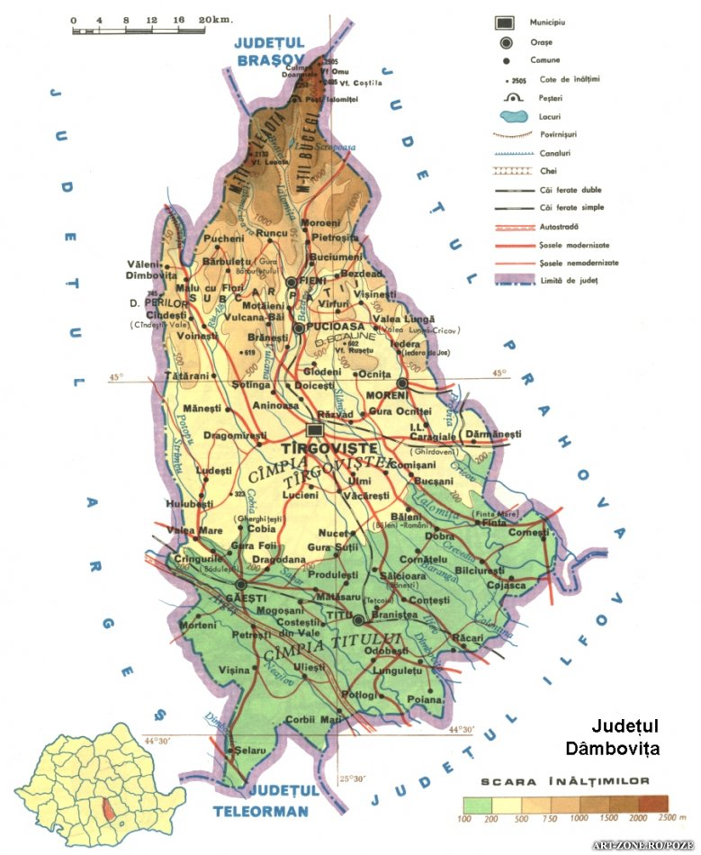

Pe raza judeţului Dâmboviţa există:
- 2 municipii:
- Târgovişte - reşedinţă de judeţ cu o populaţie de 92 090 şi
- Moreni cu o populaţie de 20 065 locuitori;
- 5 oraşe
- Fieni – 7 543 locuitori
- Pucioasa – 15 143 locuitori
- Găeşti – 15 074 locuitori
- Titu – 10 286 locuitori
- Răcari – 6 413 locuitori
- 82 de comune care totalizează 353 sate, având o populaţie de 357 116 locuitori.
Relieful dispus armonios este constituit din munţi, unităţi de tranziţie de la munte la deal (subcarpaţi), dealuri şi câmpie. Altitudinea maximă este de 2.505 m (vârful Omu), iar cea minimă de 128,9m (comuna Poiana). În ampla curbă altimetrică a reliefului predomină câmpia, care reprezintă 68% din suprafaţă.
Resursele de apă: teritoriul Judeţului Dâmboviţa este inclus în 2 bazine hidrografice:
Buzău-Ialomiţa şi Argeş-Vedea. Resursele de apă ale Judeţului Dâmboviţa sunt constituite din apele de suprafaţă (râurile Ialomiţa, Dâmboviţa, Argeş) care sunt şi importante surse de alimentare cu apă pentru populaţie, industrie şi agricultură dar şi apele subterane. Apele cantonate în stratul acvifer sunt folosite ca surse locale de aprovizionare cu apă a comunităţilor sau în irigarea culturilor. In zona de munte, în timpul infiltraţiilor, venind în contact cu unele straturi de roci apele se pot mineraliza apărând la suprafaţă ca ape minerale, cum sunt cele de la Priseaca (apele sulfurate, sulfuroase, bicarbonatate, clorurosodice) sau de la Vulcana Băi (ape iodurate, bromurate).
Clima: Judeţul Dâmboviţa are un climat temperat-continental, punându-şi amprenta asupra tuturor componentelor geografice. Datorită succesiunii treptelor de relief de la nord la sud, teritoriul judeţului se află sub influenţa circulaţiei maselor de aer de diferite tipuri: aer continental din nord şi est, mediteranean din sud-vest, iar la altitudine cel oceanic.

3. DEMOGRAFIE

3.1. Statistica populației
Populaţia județului Dâmbovița,conform datelor statistice existente la data de 1 ianuarie 2018, este de 523 730 de locuitori, ceea ce reprezintă 2,35% din totalul populatiei Romaniei. Se anticipează o scădere a numărului locuitorilor judeţului Dâmboviţa, până în anul 2025, cu aproximativ 72,3 mii persoane.
La 1 ianuarie 2018 în mediul urban populația era de 166 614 persoane, din care 79 006(47,42%) de sex masculin şi 87 608 (52,58%) de sex feminin, iar în mediul rural 357 116 persoane, din care 177 499 (49,70%) de sex masculin şi 179 617 (50,33%) de sex feminin, în scădere faţă de anii precedenţi în ambele medii.
În ceea ce priveşte structura populaţiei pe sexe, se constată o uşoară predominanţă numerică a persoanelor de sex feminin care reprezintă 51,02% din total.
Distribuţia pe medii de rezidenţă a persoanelor este în mediul urban de 31,82% şi de 68,18% în mediul rural.
 | 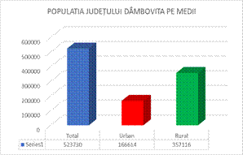 |  | 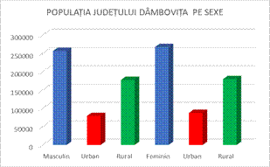

Din piramida grupei vârstelor reiese că fenomenul de îmbătrânire demografică s-a accentuat, în ultimii ani, populaţia vârstnică de 65 ani şi peste (85 729 persoane) depăşind populaţia tânără de
0-14 ani (76 898 persoane), iar vârful piramidei grupei vârstelor cincinale se situează la grupa de 45-49 ani.

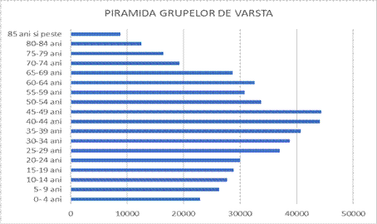

3.2. Mișcarea naturală a populației

Natalitatea este în scadere față de anii trecuți, iar aceasta evoluție coroborată cu o usoară crestere a mortalității a condus la scăderea sporului natural, ajungând în anul 2018 la valoarea de
-2167 cu un excedent de -4,13 la nivelul județului Dâmbovița. Sporul natural reprezintă rezultatul diferenței dintre numărul de născuți vii și persoane decedate într-un an, iar excedentul natural este diferența dintre numărul de născuți vii și persoane decedate într-un an este exprimat la 1 000 de locuitori și reflectă așadar ritmul de creștere sau scădere anuală a unei populații.

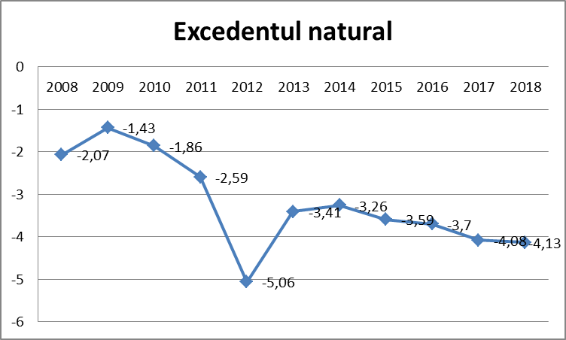

Mortalitatea este fenomenul demografic ce desemnează intensitatea (frecvenţa) evenimentului demografic deces într-o populaţie.
Rata mortalității generale la nivelul județului, a avut în anul 2018 valoarea de 12,3 decese la 1000 locuitori, fiind usor în scadere fată de anii precedenți. Evoluția în timp a mortalității, începând cu anul 2008, a fost una oscilantă cu variații ușoare.
Rata natalității în 2018 avea valoarea de 8,3 nou-nascuți vii, 0-1 ani la 1000 locuitori. Natalitatea este un fenomen demografic supus în primul rând efectelor caracteristicilor socio-economice particulare județului și țării în ansamblu. Nu trebuie însă neglijată și influența calității și accesibilității serviciilor de sănătate, factori importanți pentru prevenirea și controlul factorilor de risc și a morbidităților asociate mortalității infantile.

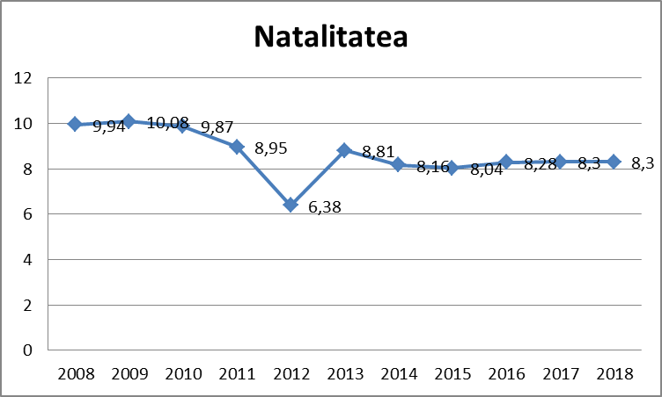
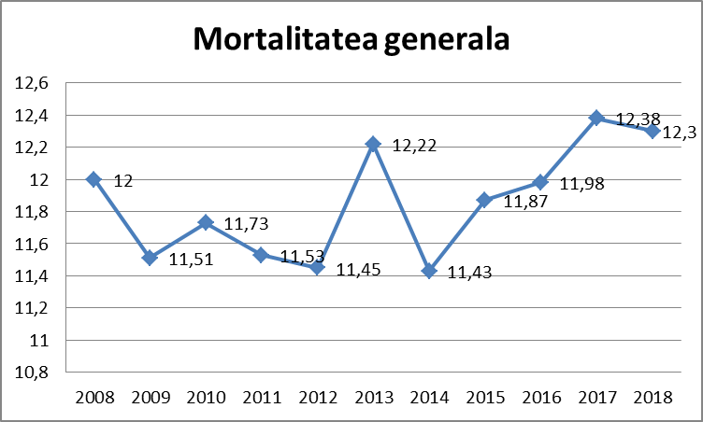

Rata de mortalitate infantilă, reprezintă numărul de decese sub un an la 1 000 de nou nascuti, în scădere în judeţul Dâmboviţa, atât în mediul urban cât şi în mediul rural fată de anul 2017.

MORTALITATEA INFANTILA
Indicator | 2017 | 2018
TOTAL | 4,38 | 2,8
URBAN | 4,67 | 2,5
RURAL | 4,26 | 2,9
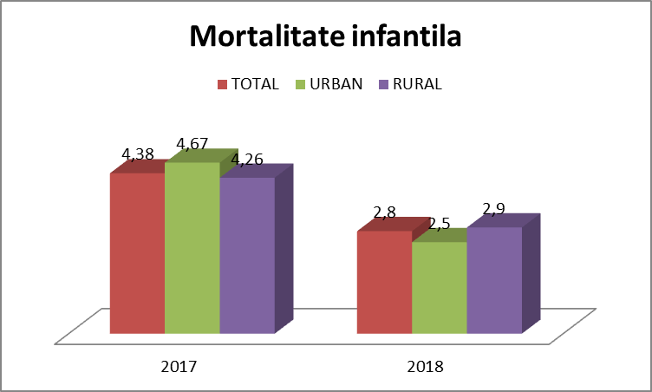

Conform ultimelor date statistice care indică cauzele mortalității infantile la nivel național, principalele cauze de deces în rândul nou-născuților 0-1 an au fost, în ordinea frecvenței:
- afecțiunile perinatale,
- afecțiunile aparatului respirator,
- grupul malformațiilor congenitale, al deformațiilor și anomaliilor congenitale.
Alte cauze, altele decât cele menționate anterior, care concură la apariția de decese în randul nou-nascuților 0-1 an, sunt reprezentate de vârsta mamei (<15 ani sau >40 ani), nivelul socio-economic al acesteia, nivelul de educație, precum și neadresabilitatea la medic.

Rata de fertilitate în județul Dâmbovița a avut în anul 2018 o valoare de 33,7 de nou-nascuți vii la 1.000 de femei de vârstă fertilă (15-45 ani) față de anul 2017 când a înregistrat o valoare de 40,5.

Rata de fertilitate | 2017 | 2018
mame cu varsta <15 ani | 1 | 13
mame cu varsta 15-19 ani | 299 | 470
mame cu varsta 20-24 ani | 520 | 898
mame cu varsta 25-29 ani | 616 | 1235
mame cu varsta 30-34 ani | 457 | 981
mame cu varsta 35-39 ani | 226 | 404
mame cu varsta 40-44 ani | 74 | 91
mame cu varsta 45-49 ani | 4 | 4
mame cu varsta >50 ani | 0 | 0

Urmărind tabelul alăturat se poate constata ca rata de fertilitate specifică a cunoscut o crestere semnificativă la grupele de vârstă tinere (mame sub 25 ani) și în principal la nivelul grupei de vârstă 20-24 ani.

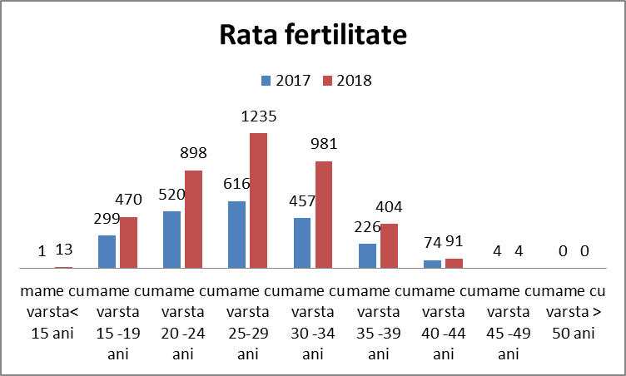

Rata de nupțialitate (numărul de căsătorii într-un an la 1.000 de locuitori) prezintă o valoare de 5,6%₀ în anul 2018, evoluție in scadere față de anul 2017 când a înregistrat o valoare de 6,05%₀.
Putem spune că reducerea, în timp, a numărului de căsătorii poate fi unul dintre factorii importanți care au condus la reducerea fertilității și totodată a natalității.

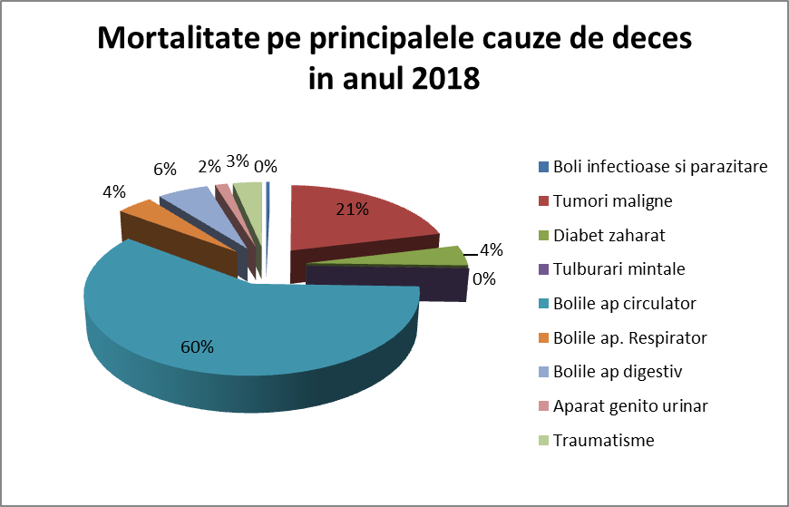

Analiza mortalității specifice pe cauze medicale arată că problemele majore, atât la nivel național cât și la nivel local, sunt bolile cardio-vasculare și tumorile maligne, urmate de bolile aparatului digestiv și bolile aparatului respirator. Cele mai dese cauze de deces legate de bolile sistemului circulator sunt: bolile cerebro vasculare, infarctul miocardic, hipertensiunea arterială precum și cardiopatiile ischemice.
Cele mai răspândite forme de cancer care au dus la cauza decesului sunt tumorile maligne bronhopulmonare, cancerul de sân, de prostată și col uterin. În ceea ce privesc bolile aparatului digestiv cele mai frecvente cauze de deces au fost cirozele și hepatitele cronice, iar în cazul bolilor aparatului respirator bronhopneumoniile cronice.
Din acest motiv analiza mai aprofundată a cauzelor de îmbolnăvire, cât și abordarea acestora prin acțiuni de prevenție, trebuie să constituie priorități în obiectivele strategice județene și naționale de prevenție și promovare a sănătății, dar fără a neglija mai ales importanța prevenirii bolilor netransmisibile în rândul categoriilor de vârstă vulnerabile.

4. FRECVENȚA BOLILOR

4.1. Frecvența bolilor transmisibile

Morbiditatea înregistrată prin boli transmisibile în anul 2018, comparativ cu anul 2017, relevă o scădere a morbidității prin unele boli transmisibile.
În anul 2018 au fost raportate un număr de 7 focare după cum urmează:
1. Focar Rujeolă – focar familial-fam. Tănase,Târgoviște, cu 6 cazuri (copii) de etnie rromă și apartenență religioasă care refuză vaccinarea. Focarul a debutat în luna mai și a fost închis în luna iunie.

2. Focar familial TIA cu 5 cazuri, focar apărut în luna aprilie, clasificat Posibil datorită faptului că nu au putut fi recoltate produse biologice de la bolnavi și nici produse alimentare care să fie supuse analizei de laborator pentru determinarea agentului patogen care a cauzat îmbolnăvirea.

3. Focar de scarlatină colectivitate Grădinița nr. 3 Târgoviște, perioada 23.04-04.05.2018 cu 3 cazuri de îmbolnăvire, recolta de exsudate faringiene contactilor și administrarea de tratament profilactic contactilor cu streptococ beta hemolitic grup A prezent.

4. Focar de scarlatină colectivitate Grădinița nr. 1 Târgoviște, perioada 22.05-04.06.2018, cu 4 cazuri de îmbolnăvire, recolta de exsudate faringiene contactilor și administrarea de tratament profilactic contactilor cu streptococ beta hemolitic grup A prezent.

5. Focar de scarlatină colectivitate Şcoala nr. 8 Târgoviste, perioada 08.06-18.06.2018, 4 cazuri de ȋmbolnavire.

6. Focar TIA Vladeni 4 cazuri, clasificat ca Infirmat. S-a recoltat o proba biologică (materii fecale) rezultatul fiind negativ.

7. Focar de scarlatină colectivitate Gradinita nr. 2 Pucioasa, perioada 15-25.11.2018, cu 3 cazuri de ȋmbolnavire, recolta de exsudate faringiene contactilor si administrarea de tratament profilactic contactilor cu streptococ beta hemolitic grup A prezent.

În privința altor boli transmisibile raportabile nu s-au înregistrat diferențe semnificative comparativ cu anul 2017, astfel:
Gripa: în primul trimestru al anului 2018 au fost înregistrate un număr de 45 suspiciuni de gripă, din care au fost confirmate cu virus gripal de tip AH3 -1 proba, cu virus gripal AH1pdm 09 -2 probe, virus gripal A nesubtipat- 3 probe și cu virus gripal tip B- 25 probe (în anul 2017 au fost confirmate un număr de 6 cazuri cu virusul gripal tip B dintr-un număr total de 15 suspiciuni).
SARI: în primul trimestru al anului au fost înregistrate 2 cazuri de SARI aparțînând județului nostru, 2 adulți în vârstă de 67 ani și respectiv 80 ani. Ambele cazuri au avut rezultat negativ pentru virusurile gripale.
Scarlatină: 144 cazuri, din care 96 confirmate în 2018, față de 152 cazuri confirmate în 2017. S-au înregistrat 4 focare în colectivități școlare și preșcolare, unde s-a intervenit prin catagrafierea contacților de colectivitate, recoltarea de exsudate faringiene acestora și administrarea tratamentului profilactic. Cazurile de îmbolnăvire au fost favorizate de sezonul rece și gradul de aglomerare din colectivități.
Salmonelloza: 8 cazuri în 2018 (10 cazuri în 2017). Nu s-au înregistrat cazuri în unități școlare sau colectivități cu risc epidemiologic.
Hepatită virală tip B:3 cazuri (3 cazuri în 2017), înregistrate la adulți care nu au beneficiat de programul național actual de imunizare, care cuprinde vaccinarea cu AHB a tuturor născuților din România.
Hepatită virală tip C: nu s-au înregistrat cazuri în 2018, față de cele 3 cazuri înregistrate în 2017.
Tușe convulsivă: în 2018 s-au înregistrat 4 cazuri, din care 1 unul confirmat.
Infecție urliana: în anul 2018 a fost înregistrat un singur caz posibil față de 3 cazuri confirmate, în anul 2017.
Meningită meningococică: în anul 2018 au fost înregistrate 2 suspiciuni de boală meningococică, din care 1 caz a fost infirmat, iar celălalt a fost clasificat ca posibil din cauza că pacientul a luat tratament cu antibiotic înainte de recoltarea testelor pentru examenul de laborator, care nu a putut confirma prezența meningocococului în LCR.
Boala Lyme: 74 cazuri, din care 23 confirmate (față de 46 cazuri, din care 28 confirmate în 2017).
Febra Butonoasă: 3 cazuri confirmate (4 cazuri confirmate în 2017).
Febra Q:14 cazuri, din care 4 confirmate (11 cazuri confirmate în anul 2017).
Sifilis:6 cazuri în 2018 (9 cazuri în 2017). Nu s-au înregistrat cazuri de sifilis congenital și nici focare cu 3 cazuri.
Infecție gonocócica: 2 cazuri înregistrate în 2018
Leptospiroză: în 2018 s-a înregistrat o singură suspiciune de leptospiroză, infirmată cu laboratorul, față de 7 suspiciuni, din care 2 confirmate în 2017.
Meningită West Nile: 9 cazuri, din care 4 confirmate (față de 8 cazuri, din care 3 confirmate în 2017).
Rujeolă: 93 cazuri, din care 70 confirmate față de 205 cazuri, din care 111 confirmate, în 2017.

În cadrul programului se asigură medicamentele, vaccinurile, dezinfectantele, materialele sanitare, echipamentele de protecţie necesare pentru intervenţie în caz de focar/epidemie de boală transmisibilă sau situaţii de risc epidemiologic, prin reîntregirea rezervei antiepidemice, conform ordinul M.S. nr. 377/2017.
Menționăm că nu s-a înregistrat stare de alertă epidemiologică în ceea ce privește morbiditatea cu boli transmisibile prioritare.

Boli infectioase si parazitare
Boala | 2017 | 2018
Boala | Nr cazuri
Tuberculoza | 211 | 226
Hepatita virala | 58 | 7
SIDA | 14 | 19
Sifilis | 9 | 6
Gripa | 15 | 213
Scarlatina | 152 | 101
Salmonelloza | 10 | 10
Toxiinfectii alimentare | 0 | 2
Tetanos | 0 | 0
Boala Lyme | 28 | 25

Sintetizând infomațiile de mai sus, numărul de cazuri noi înregistrate pe tip de boala se poate regăsi în tabelul alăturat. Astfel, față de anul 2017 se poate constata o usoara crestere a numărului de îmbolnăviri.

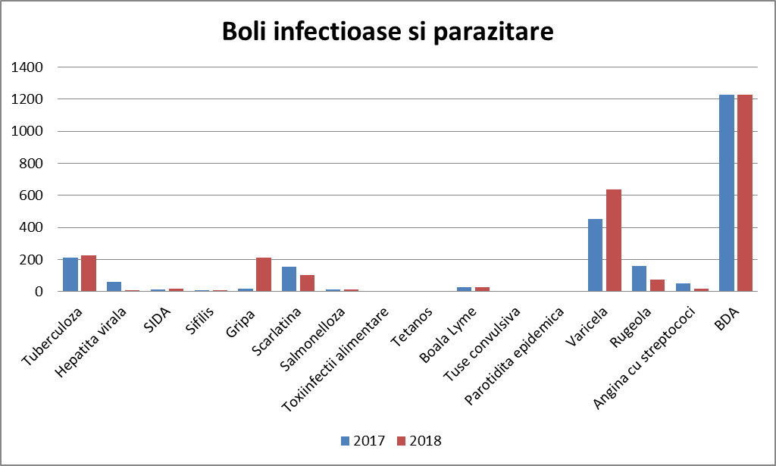

4.2. Frecvența bolilor netransmisibile

Principalele boli cronice din evidențele medicilor de familie, cu cel mai mare număr de cazuri rămase în evidență în anul 2018, în județul Dâmbovița, în ordinea frecvenței, sunt:
- bolile hipertensive (60 005 cazuri și cu o prevalență de 11 1457,23 la 100 000 de locuitori)
- diabetul zaharat (24 730 cazuri și cu o prevalență de 4 721,89)
- cardiopatia ischemică (24 262 cazuri și cu o prevalență de 4 721,89)
- tulburările mentale și de comportament (13 325 cazuri și cu o prevalență de 2 544,24)
- tumorile maligne (12 879 cazuri și cu o prevalență de 2 459,09)
- bolile pulmonare cronice obstructive (10 893 cazuri și cu o prevalență de 2 079,88)
- boala ulceroasă (8 711 cazuri și cu o prevalență de 1 6663,26)
- ciroza și alte hepatite cronice (8 805 cazuri și cu o prevalență de 1 681,20)
- obezitatea (6 856 cazuri și cu o prevalență de 1 309,07)

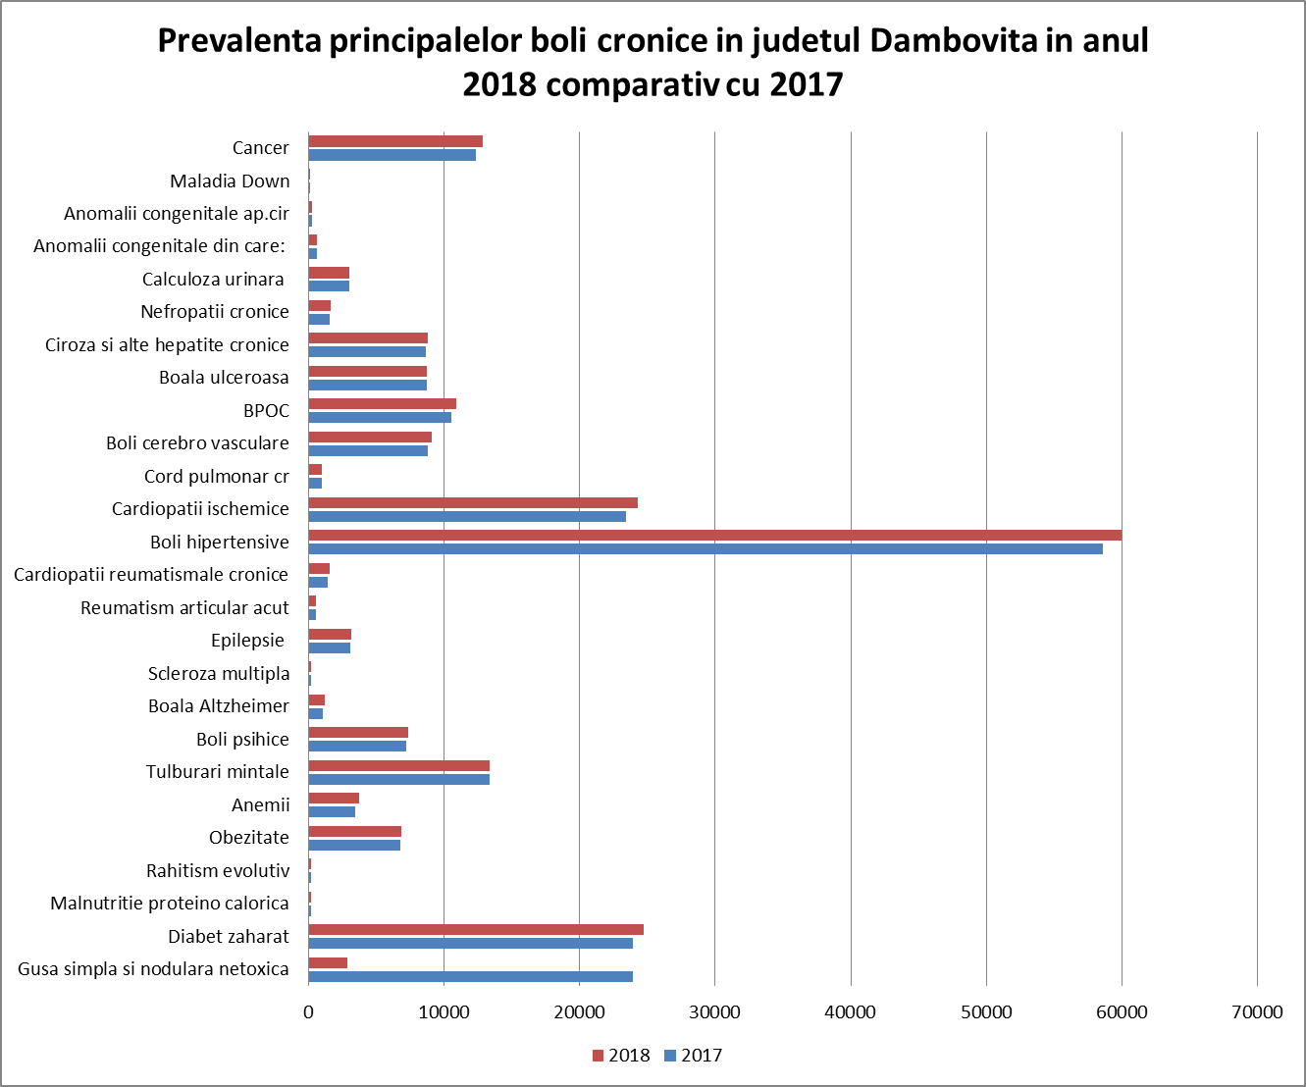

Dintre bolile care prezintă o prevalență semnificativă la nivelul județului nostru, în ordine descrescătoare sunt: bolile aparatului circulator, diabetul zaharat, tumorile maligne, obezitatea, bolile psihice, ciroza și alte hepatite cronice, înregistrează valori ale prevalenței peste nivelele medii pe tară. Din acest motiv, depistarea cauzelor și găsirea soluțiilor pentru reducerea nivelului bolilor cronice, devine necesară pentru scaderea frecvenței acestora pe termen lung.

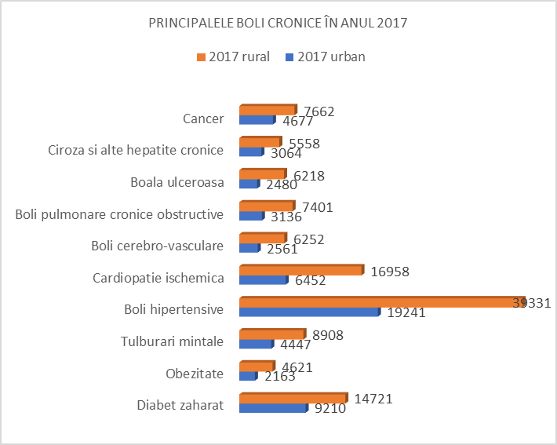
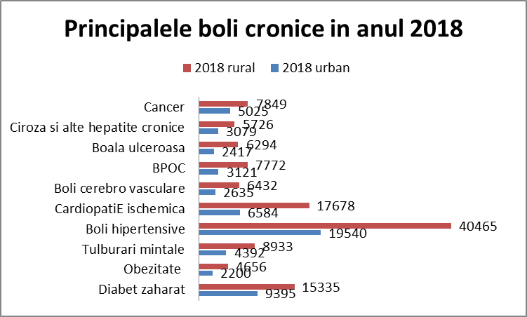
Fără a pierde din vedere faptul că prevalența este în creștere, mai ales în mediul rural, după cum se observă în graficele prezentate, iar populația este în continuă scădere, se poate afirma că prevenția prin reducerea expunerii la factori de risc exogeni trebuie să constituie una dintre prioritațile județene și naționale.

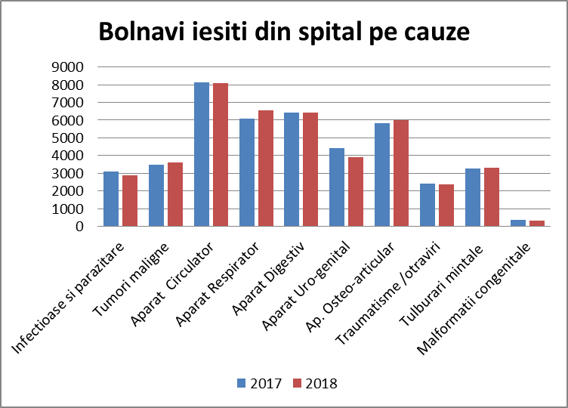 După cum se observă și în cazul bolnavilor ieșiți din spital pe clase de boli se constată o usoara scadere comparativ cu anul 2017, în special la bolile aparatului circulator și bolile aparatului digestiv.

Ținând cont că aceste boli au în cea mai mare parte un determinism legat de stilul de viața nesănătos (alimentație neechilibrată, sedentarism, fumat, exces de alcool și nu în ultimul rând dezechilibrul viață-muncă), neadresabilitatea la medic, accesibilitatea redusă la serviciile medicale în mediul rural a dus la creșterea numărului de imbolnăviri atât în mediul urban cât și în mediul rural, comparativ cu anii precedenți.

5. ACTIVITĂȚILE DE PREVENȚIE ȘI PROMOVARE A SĂNĂTĂȚII

5.1. Prevenția bolilor transmisibile

În acest context:
- s-au asigurat și distribuit vaccinurile către furnizorii de servicii medicale în vederea vaccinării copiilor eligibili, conform Calendarului Național de Vaccinare prevăzut în Ordinul Ministerului Sanatatii nr. 377 din 2017 cu modificările și completările ulterioare;
- s-a efectuat verificarea lunară a catagrafiilor;
- s-a estimat necesarul lunar, pentru fiecare tip de vaccin (pentru loturile eligibile la vaccinare);
- s-a efectuat distribuirea acestora către furnizorii de servicii medicale, conform catagrafiilor întocmite.
În anul 2018 a continuat campania suplimentară de vaccinare ROR, în baza catagrafiilor întocmite lunar, cuprizand cele 4 grupe de vârstă, eligibile:
- 9-11 luni;
- 1-4 ani (cu zero doze);
- 5-9 ani (cu zero doze);
- 5-9 ani (cu o doză).
Vaccinarea antipneumococică pentru copiii născuți după data de 01.08.2017 s-a derulat în condiții optime.
În anul 2018 s-a primit, cu titlu gratuit, un număr de 100 457 doze pe tipurile de vaccin prevăzute în Calendarul Național și, totodată, disponibile pentru administrare.
Totodată au fost întocmite, trimestrial, catagrafii pentru fetele de 11-14 ani ai căror părinți optează pentru vaccinarea HPV. Cererile au fost întocmite în scris, la nivelul cabinetelor medicale familiale, de către aparținătorii legali, pentru lotul eligibil și, ulterior, raportate la DSP - Compartimentul Supraveghere și Control Boli Transmisibile.
Menționăm că vaccinarea HPV este în stadiu de “tatonare“ a acceptabilității vaccinării, urmând ca într-un viitor apropiat să fie demarată.
Pentru buna desfășurare a Programului Național de Vaccinare au fost luate următoarele măsuri:
- instruiri ale personalului medical vaccinator și a celui auxiliar (asistenți comunitari, mediatori sanitari, asistenți promovarea sănătății, asistenți sociali) privind păstrarea corespunzătoare a vaccinurilor, administratrea acestora, respectarea intervalelor între vaccinări, recuperarea restanțierilor, inclusiv la vaccinarea sulimentară ROR, modalitățile de raportare a vaccinarilor efectuate lunar;
- înregistrarea tuturor vaccinărilor în evidențele medicale primare, inclusiv în RENV;
- s-a verificat lunar, prin sondaj, operarea, raportarea și validarea vaccinărilor efectuate pe baza raportului generat de RENV, de către furnizorii de servicii medicale (cabinete medicale individuale, maternități).
- activități de educație pentru sănătate întreprinse prin intermediul mass-media audio, video și presă scrisă, dar și prin întâlniri directe, cu populația țintă.
- s-a asigurat decontarea lunară a prestărilor de servicii medicale efectuate de furnizorii de servicii, în baza verificărilor efectuate în teritoriu, la nivelul sediilor furnizorilor de servicii medicale.
În cursul anului 2018 s-a înregistrat 1 caz de RAPI (reacție adversă posibilă indezirabilă) față de 3 în anul precedent, la vaccinarea ROR, ȋn cazul unui copil de 1 an (prima doză) cu evoluție net favorabilă, care a fost raportată la INSP- CNSCBT, conform metodologiei în vigoare.
Până la 31.12.2018 s-au efectuat 55 220 doze vaccin Antigripal raportate și decontate pentru populaţia din grupele la risc crescut de a contracta sau transmite gripă (conform metodologiei elaborate de Institutul Naţional de Sănătate Publică/2018); tóate dozele distribuite au fost adminístrate.
Concluzionând: acoperirile vaccinale au fost optime la majoritatea tipurilor de vaccin conform machetei de mai sus, dar menționăm:
- s-au înregistrat disfuncționalități privind aprovizionarea cu vaccin Adacel (dTPa) nefiind disponibil în depozitul central din luna martie 2018 (ultima tranșă de vaccin - 3 498 doze repartizată în 08.12.2017);
- ȋncepând cu luna octombrie 2018 nu s–a mai primit repartiție de vaccin tetravalent (DTPa-VPi), așteptându-se noile dispoziții, conform notificărilor anteriore, emise de MS;
- pentru vaccinările opționale VTA la gravide acoperirea suboptimala se explică prin acceptabilitate din ce în ce mai scăzută a acestora față de vaccinarea VTA, dar și prin lipsa acestuia, începând cu data de 30.09.2018, când lotul existent a expirat.

Obiective:
- reducerea raspândirii infecției HIV/SIDA, prin depistarea precoce a persoanelor infectate în rândul celor cu comportament la risc pentru infecția HIV/SIDA
- depistarea precoce a persoanelor infectate HIV simptomatice;
- reducerea morbidității asociate prin asigurarea tratamentului bolnavilor cu infecție HIV/SIDA.
A crescut numărul cazurilor nouidepistate cu HIV/SIDA: 19 cazuri noi în anul 2018, față de 14 cazuri noi HIV ȋn anul precedent. În urma analizei fișelor de declarare, se constată că sunt cazuri înregistrate la persoane tinere care au factori de risc: comorbidități, intervenții chirurgicale repetate, practicarea sexului ocazional, muncă în străinătate, etc.
În anul 2018 s-a îmbunătățit activitatea de testare HIV a femeilor gravide la nivelul laboratorului propriu DSP, precum și a laboratoarelor private, în scop diagnostic, conform metodologiei. Astfel în anul 2018 s-au testat 2 943 gravide, față de 2 119 în anul 2017.
S-au distribuit, cu regularitate, maternităţilor testele rapide pentru testarea gravidelor înainte de naştere, fiind efectuate 2 080 testări în anul 2018, față de 1 782 în anul 2017.
S-a realizat testarea populației generale cu expunere la risc în proporție de 1% conform solicitărilor Ordinul M.S. nr. 377/2017.
Obiective:
- reducerea prevalenţei şi a mortalităţii prin TB pulmonară;
- menţinerea unei rate de depistare a cazurilor noi de TB pulmonară pozitivă la microscopie;
- tratamentul bolnavilor cu tuberculoză;
- menţinerea ratei de succes terapeutic la cazurile noi pozitive de TB pulmonară.
În anul 2018, s-a înregistrat o scădere semnificativă a îmbolnăvirilor prin tuberculoză pulmonară confirmate, față de anul precedent: 228 cazuri noi, confirmate cu laboratorul în 2018, față de 296 cazuri noi în anul 2017.
S-a înregistrat un focar cu 3 cazuri de TBC, în cadrul unei colectivități preșcolare, cazul index fiind depistat la o educatoare, care a impus măsuri de intervenție ample, de supraveghere epidemiologică din partea DSP - Compartiment Supraveghere și Control Boli Transmisibile, coroborat cu măsurile de investigație și cele terapeutice din partea specialiștilor pneumo-ftiziologi de la nivelul dispensarului TBC Târgoviște și a celor de la Institutul Național Marius Nasta.

5.2. Supravegherea și prevenția infecțiilor nosocomiale

S-a realizat o bună raportare a cazurilor de infecție nosocomiala, fapt ce explică numărul mare de cazuri monitorizate, centralizate și analizate în anul 2018, datorită respectării procedurii specifice, dar și a protocolului de colaborare dintre D.S.P. și Spitalul Județean de Urgență Târgoviște, prin coordonatorul județean D.S.P.
În cursul anului 2018, s-au declarat și înregistrat un număr de 370 IAAM, din care:
- 9 MRSA (staficococ rezistent la meticilina),
- 1 CPE (enterobacteriacee producătoare de carbapenemaze),
- 18 ESBL (enterobacteriacee producătoare de beta-lactamaza),
- 131 C3G-R (rezistente la cefalosporine de generația a III-a),
- 83 CAR-R (rezistente la carbapeneme).
În anul 2017 au fost raportate un număr de 455 IAAM.
Din totalul de 370 cazuri de IAAM:
- 70 sunt reprezentate de ICD (infecție cu Clostridium Dificille),
- 61 sunt infecții produse de Klebsiella pneumoniae,
- 46 sunt produse de Acinetobacter baumanii,
- 41 sunt produse de Pseudomonas aeruginosa și
- 21 sunt produse de Staphylococus diferite tipuri (aureus, hominis, epidermidis, simulans etc).
În funcție de secția pe care au fost depistate, repartiția se prezintă astfel:
- secția ATI: 128
- secția Boli Infecțioase: cu 49
- secția Neurologie: 34
- secția Chirurgie generală: 31
- secția Îngrijiri paleative: 25.
S-a intervenit, conform normelor tehnice prevăzute în Ordinul MS 377/2017 prin: organizarea de instruiri metodologice, consultanță de specialitate, supraveghere activă a IAAM (infecţii asociate actului medical) prin verificarea prin sondaj a foilor de observație.
Tratamentul modern cu antibiotice reprezintă pentru epoca actuală o revoluție în lupta împotriva celor mai grave boli transmisibile. Acest aspect este amenințat, în momentul de față, de faptul că dezvoltarea unor antibiotice noi, eficiente, este mai lentă decât procesul de răspândire a rezistenței microbiene.
Menționăm că în anul 2018, PN I.5 la nivelul județului Dâmbovița nu a fost bugetat pentru formarea profesională a personalului medical din unitățile sanitare cu paturi și din DSP.
Derularea PN I.5 a fost într-o continuă îmbunătățire datorită respectării procedurii operaționale specifice, dar și a protocoalelor întocmite.

5.3. Supravegherea factorilor de risc pentru sănătate din mediu și prevenția bolilor asociate

1. Supravegherea calității apei potabile distribuite în sistem centralizat în zonele de aprovizionare mari și mici.
În anul 2018, din cele 89 de localități ale județului Dâmbovița, 73 (7 oraşe si 72 de comune) au fost alimentate cu apă potabilă în sistem centralizat, deservite de un numar de 83 de sisteme publice: 7 sisteme în mediul urban și 76 în mediul rural. Există comune care sunt alimentate cu apă de la 2 sau 3 sisteme de aprovizionare, ca urmare a distribuției neuniforme a populatiei și caracteristicilor de relief.

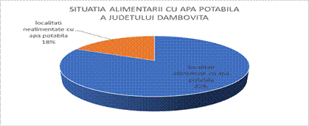

Direcția de Sănătate Publică Dambovita a supravegheat calitatea apei potabile furnizată prin aceste sisteme în cadrul programului de monitorizare de audit și monitorizare operațională (acolo unde producătorul și distribuitorul de apă nu dispun de laborator de analize) prin prelevarea de probe și analiza lor. În anul 2018 au fost recoltate, în cadrul acestei acțiuni, 909 probe de apă. Pe baza rezultatelor acestor probe sunt întocmite rapoartele de calitate ale apei potabile .
În afara activităților derulate în vederea întocmirii raportului referitor la calitatea apei potabile din zonele de aprovizionare mari și mici, s-au mai facut prelevari de apă din următoarele unități:
- spitale, furnizori privați de servicii medicale - 66 probe
- unități de învățământ cu surse proprii de apa potabila (fântâni): 41 probe din care conforme microbiologic (92%) si conforme la parametrii fizico-chimici (80,5%).
- penitenciare: 24 probe,
- societăți comerciale: 249 probe.
Utilizarea apei de fântână s-a redus în anul 2018, prin punerea în funcţiune sau extinderea sistemelor centralizate de alimentare cu apă potabilă în mediul rural. Totuşi, un număr de 16 de localități rurale sunt ȋncă alimentate doar cu apă din fântâni individuale.
În localitățile rurale care nu dispun de sisteme centralizate de alimentare cu apă potabilă s-au recoltat un număr de 165 probe de apă din fântâni publice si particulare din care 132 probe au fost conforme din punct de vedere microbiologic (80%) şi 129 probe au fost conforme la parametrii fizico-chimici (78%).
Rezultatele analizilor au fost comunicate unităților administrativ-teritoriale, iar acolo unde s-au înregistrat parametri neconformi, potrivit Legii nr. 458/2002, s-au transmis recomandările şi măsurile ce trebuie instituite în vederea potabilizării apei.
În concluzie, un total de 1 454 de probe de apă potabila au fost prelevate și analizate în anul 2018 de către personalul D.S.P. Dâmbovița. Dintre acestea:
- 408 probe au fost recoltate din sisteme publice urbane, cu un procent de conformitate de 98,3% la parametrii fizico-chimici şi 99,1% la cei microbiologici.
- 501 probe au fost recoltate din sisteme publice rurale, cu un procent de conformitate de 95,7% la parametrii fizico-chimici şi 98,2% la cei microbiologici.
- 165 probe apă de fântână din care procentul de conformare la parametrii fizico-chimici a fost de 78% şi 80% la parametrii microbiologici. Procentul mare de neconformare se explică prin gradul mare de poluare al pânzei freatice ca urmare a deversării necontrolate a apelor uzate provenite din gospodăriile particulare, mai cu seamă ȋn mediul rural şi neȋntreținerii corespunzătoare a fântânilor şi instalațiilor aferente acestora.

2. Evaluarea calității apei de îmbăiere
Conform metodologiei și recomandărilor Institutului Național de Sănătate Publică București, D.S.P. Dâmbovița a solicitat informații de la primării și Direcția Națională Apele Române - Bazinele Argeş-Vedea și Buzău-Ialomiţa, care au atribuții pe raza județului Dâmbovița, referitoare la existența zonelor de îmbaiere, riverane corpurilor de apă naturală. Pe teritoriul județului Dâmbovița nu sunt amenajate zone naturale de îmbăiere.
În afara acestei activități derulate prin programul național, ca urmare a faptului că pe raza județului există și funcționează un număr de 36 de piscine, care prin calitatea apei de bazin pot asocia un risc pentru sănătate, conform Ordinului M.S. nr. 119/2014, s-au prelevat 94 probe, pentru determinarea indicatorilor fizico-chimici și microbiologici.
Menţionăm că în anul 2018, în judeţul Dâmboviţa, nu s-au înregistrat cazuri de îmbolnăviri în relaţie cu calitatea apei de piscină/bazin.

3. Monitorizarea intoxicațiilor acute accidentale cu monoxid de carbon, bauturi alcoolice, ciuperci sau alte produse care nu se incadreaza in categoria produselor chimice.
Furnizorii de servicii medicale au raportat un număr de 111 de intoxicații acute neprofesionale (dintre care 15 cazuri s-au soldat cu deces), pentru care au fost completate fişe, conform metodologiei, care ulterior au fost transmise catre CRSP Iaşi.

4. Supravegherea produselor cosmetice în relație cu sănătatea umană
Au fost prelevate 8 probe produse cosmetice şi analizate atât din punct de vedere chimic pentru parametrii: plumb, cadmiu, formaldehidă, parafenilendiamină, parabeni, cât şi din punct de vedere bacteriologic pentru parametrii: Pseudomonas Aeruginosa, Staphilococus aureus, Candida albicans si numarul total de germeni mezofili. Rezultatele primite pentru cele 8 probe au fost conforme.

5. Supravegherea produselor biocide: Au fost prelevate 2 produse pentru testarea eficacității fungicide şi eficacității bactericide, trimise catre CRSP Iaşi şi DSP Ialomita.Rezultatul primit pentru un produs, pentru testarea eficacitatii fungicide este conform.
6. Monitorizarea sistemului de gestionare a deșeurilor rezultate din activitatea medicală s-a realizat prin:
- instruirea anuală a personalului desemnat de la nivelul spitalelor, serviciului de ambulanță, serviciului de medicină legală, centrului de transfuzii, precum și a centrelor de dializă private de pe raza județului,
- urmărirea raportării corecte a cantităților de deșeuri medicale colectate și eliminate și a altor informații relevante ce privesc sistemul de gestionare a deșeurilor.
Datele colectate au fost transmise trimestrial către I.N.S.P.
De asemenea, având în vedere că și D.S.P. Dâmbovița este o unitate producătoare de deșeuri rezultate din activități medicale, s-a urmărit implementarea procedurii operaționale referitoare la gestionarea deșeurilor, raportarea lunară a deșeurilor, precum și instruirea personalului cu rol în gestionarea/manipularea acestora.
7.În cadrul programului de comparări interlaboratoare în domeniul calității apei potabile, Laboratorul de Diagnostic și Investigare în Sănătate Publică, respectiv compartimentul Chimie Sanitară, a participat la schema de testare a competenței cu rezultate satisfăcătoare, ȋncadrându-se astfel ȋn categoria laboratoarelor de ȋncredere.

5.4. Supravegherea factorilor de risc ocupationali (noxelor)

În vederea protejării sănătății și prevenirea îmbolnavirilor asociate factorilor de risc ocupaționali (chimici, fizico-chimici și biologici) au fost efectuate măsurători:
- toxicologice – 165 acțiuni în 22 obiective;
- biotoxicologice – 358 acțiuni în 14 obiective;
- MAF-uri – 93 acțiuni în 4 obiective;
- pentru controlul suprafețelor – 103 acțiuni în 5 obiective;
- legate de disconfortul termic – 11 acțiuni în 3 obiective;
- pentru nivelul de zgomot – 212 de acțiuni în 21 obiective;
- pentru iluminatul interior –26 acțiuni în 3 obiective;
- pentru nivelul de radiații neionizante (electromagnetice) – 40 de acțiuni în 20 obiective;
- pentru aprecierea gradului de risc în cazul condițiilor de muncă cu potențial de vătămare, grele, deosebite sau speciale – 160 de acțiuni în 45 obiective.
Au mai fost eliberate 40 de interpretări ale măsurătorilor de câmp electromagnetic efectuate în 16 unități.
În ceea ce priveşte cazurile de boală profesională, ȋn anul 2018 s-au ȋnregistrat unsprezece (11) cazuri.
Au fost întocmite un număr de 87 de referate de evaluare în vederea eliberării noticărilor de asistenţă de specialitate şi 12 referate de evaluare în vederea obţinerii notificărilor de certificare a conformității la normele de igienă şi sănătate publică.
În cadrul sintezelor naționale conform Subprogramului 1 din domeniul 3 al PN II-2018, au fost derulate toate metodologiile după cum urmează:
- Evaluarea expunerii profesionale la tricloretilenă şi tetracloretilenă –nu au fost completate răspunsurile chestionarului din Anexă deoarece nu au fost solicitări pentru astfel de determinari. În județul nostru nu există expunere profesională la tricloretilenă şi tetracloretilenă. Laboratorul de toxicologie industrială poate efectua determinări ȋn aerul expirat numai pentru tetracloretilenă.
- Supravegherea respectării cerintelor minime legislative privind sănătatea şi securitatea ȋn muncă a lucrătorilor expuşi la riscuri generate de vibrații – nu au fost completate chestionarele din cele 3 Anexe, deoarece sunt considerate nevalide formularele incomplete. Instituția nu a achiziționat un aparat de măsurare a vibrațiilor, deoarece nu au fost solicitări pentru astfel de măsuratori şi achizitia acestuia ar necesita costuri crescute care nu se justifică prin numărul de masuratori de la solicitanti (2-3 max/an). Există expuşi profesionali ȋn județ la vibrații, ȋn domeniul transporturilor şi ȋn industria grea - aproximativ 1 500. În concluzie, nu se poate determina dacă expunerea profesională este peste sau sub limita maxim admisă.
- Pe parcursul anului nu au fost solicitări de la societățile din județ pentru efectuarea de măsurători de vibrații, acestea fiind efectuate, ȋn proportie de 100 %, de către INSP Bucureşti.
- Elaborarea modelului de raport de medicina muncii ca instrument de colectare standardizată a datelor privind sănătatea lucrătorilor – au fost trimise doua rapoarte completate conform cerințelor, cu adnotările şi completările necesare, ȋn vederea revizuirilor solicitate. Au fost făcute recomandări ȋn vederea ȋmbunătățirii acestor tipuri de raportări anuale, de către medicul specialist de medicina muncii din cadrul DSP Dâmbovița, pentru o mai bună supraveghere a stării de sănătate a expuşilor profesionali din toate domeniile de activitate.
- Riscul contactării tuberculozei pulmonare (ca boala profesională) la personalul angajat ȋn unitățile sanitare din România – au fost completate tabelele cu personalul expus profesional la BK din cadrul Spitalului Județean de Urgență Târgovişte şi a tuturor sectoarelor din structura sa, precum şi de la Spitalele Orăşeneşti din Pucioasa, Găeşti şi Moreni şi trimise catre CRSP Iaşi. Nu au fost evidentiate, pe parcursul anului 2018, cazuri de boli profesionale, boli legate de profesiune sau incapacitate temporară de muncă prin TBC.
- Protejarea sanatatii şi prevenirea ȋmbolnăvirilor ȋn expunerea la radiații ionizante şi neionizante – au fost completate Anexele 1 şi 2 şi tabelele 2, 3, 4 şi 6, atât pentru radiații ionizante, cât şi neionizante şi trimise către CRSP Bucureşti. Datele au fost colectate cu ajutorul medicului de medicina muncii abilitat să efectueze controalele medicale periodice personalului expus la radiații ionizante. Pentru radiațiile neionizante, au fost enumerate unitățile ȋn care s-au interpretat rapoartele de ȋncercări de câmp electromagnetic din primării – birouri (20 unități) şi trecute valorile limită de expunere ale persoanelor expuse. Nu au fost ȋnregistrate depăşiri, iar personalul investigat a fost declarat apt ȋn proporție de 100%.
- Valorificarea rezultatelor rapoartelor privind cazurile noi de boală profesională la nivel național – au fost efectuate 11 anchete de boala profesională, zece din ele fiind cazuri de intoxicație cronică, cel de-al unsprezecelea fiind un caz de perforație de sept nazal prin expunere la mercur metalic ȋn cadrul S.C. ASSO CROMSTEEL S.A. Târgovişte. Acestea au fost raportate catre CNMRMC Bucureşti – compartimentul de Boli Profesionale, unde s-au trimis formularele BP 2 completate şi codificate. De asemenea, procesele – verbale de boală profesională completate conform H.G. nr. 955/2010 şi semnate de angajator, D.S.P şi I.T.M Dâmbovița, au fost trimise catre I.N.E.M.R.C.M Bucureşti pentru codificare ȋn vederea plății indemnizațiilor de boală profesională

5.5. Supravegherea factorilor de risc și prevenția bolilor legate de alimentație

În cadrul compartimentului Igiena Alimentației, pe parcursul anului 2018, s-au realizat activități ȋn cadrul PN II - realizarea indicatorilor pentru Domeniul 4 privind protejarea sănătății publice prin prevenirea ȋmbolnăvirilor asociate factorilor de risc alimentari şi de nutriție, după cum urmează:
- Monitorizarea nivelului de iod din sarea iodată pentru consum uman; conform metodologiei, s-au recoltatat 20 de probe de sare iodată din cele două categorii de unități indicate în metodologie -unități de desfacere și depozite (sare iodata provenită din import și de la salina Slănic Prahova). Din totalul de 20 probe, 16 probe (80%) au fost conforme, restul de 8 probe, reprezentând 20 %, au fost necorespunzătoare (supra - sau subiodate).
Au fost retrase de la comercializare 2 cutii x 1000 grame existente în stoc și s-a impus predarea spre neutralizare a produsului neconform. În cazul produselor neconforme unde stocul s-a epuizat până la aflarea rezultatelor de laborator, nu a mai fost necesară luarea de măsuri de blocare a stocului sau de sancționare, adresate unității de desfacere.
- Evaluarea riscului chimic și bacteriologic al alimentelor cu destinație nutrițională specială (ADNS) s-a realizat prin catagrafierea a 10 unităti distribuitoare, evaluarea a 24 de produse din aceste unități și recoltarea a 9 probe care au fost testate pentru nivelul pesticidelor din conținut, concentrația de metale (Pb, Cd, Al, Hg și Sn), concentrația de benzo(a)piren, prezența micotoxinelor, precum și pentru verificarea contaminării microbiologice cu Listeria monocytogenes şi Enterobacter sakazakii.
Rezultatele analizelor sunt conforme; sinteză a fost raportată, conform metodologiei.
- În cadrul monitorizării calităţii suplimentelor alimentare, au fost catagrafiate 20 de unități unde au fost verificate 48 produse, colectându-se informații referitoare la anumite substanțe/elemente chimice din compoziţia acestora, precum minerale, vitamine, substanțe extrase din plante, coenzima Q10, licopen etc., alte substanțe cu rol fiziologic sau nutrițional în funcție de care s-a realizat catalogarea lor. În plus, au fost prelevate 2 astfel de produse, (Alevia Ca- Mg-Zn vitamineral, DACIA PLANT Faringoplant- Echinacea, propolis și cătină) pentru a se stabili nivelul de Pb și Cd din compoziție. Informațiile astfel colectate au fost transmise la Centrul Regional de Sănătate Publică Timișoara. Nu avem încă rezultatele analizelor de laborator.
- Evaluarea valorii nutritive a alimentelor: s-au analizat informații nutriționale de pe 50 etichete ale produselor alimentare, ce fac obiectul sintezei alimentare și au fost recoltate 21 probe în vederea determinării cantității de sare din produsele alimentare. Probele au fost analizate în laboratorul de chimie și toxicologie al DSP Dâmbovița. Rezultatele au fost trimise la INSP București.
- Monitorizarea alimentelor cu adaos de vitamine, minerale și alte substanțe s-a derulat prin identificarea alimentelor la care s-au adăugat cantități de vitamine, minerale și alte substanțe (cereale și produse pe baza de cereale/sucuri carbonatate/lactate și produse pe baza de lapte. Au fost catagrafiate 10 unități și s-au luat în studiu 28 probe de produse ce fac obiectul sintezei pentru care s-a efectuat verificarea notificării lor la Ministerul Sănătății. Toate produsele alimentare au fost notificate. Rezultatele acestei activități au fost transmise la C.R.S.P. Timișoara.
- Acțiunea de monitorizare a alimentelor tratate cu radiații se adresează plantelor aromatice uscate, condimente, ingrediente vegetale uscate, suplimente alimentare vegetale. Au fost verificate 65 de produse din 7 unități de desfacere. Aleator, au fost testate 2 probe de condimente, o proba de piper măcinat 100 g, origine Brazilia, și o proba muștar boabe 45 g origine India în vederea testării în laboratorul IISPV București a încărcăturii radioactive. Rezultatele au arătat că cele două probe analizate sunt conforme și nu asociază un risc pentru sănătate.
- Supravegherea stării de nutriţie și a alimentaţiei populaţiei - datele primare ale sintezei, în format Excel – (anchetă alimentară pe 24 de ore efectuată pentru fiecare persoană) au fost trimise la C.R.S.P Cluj, în vederea evaluării calitative și cantitative a stării de nutriţie. Pentru realizarea sintezei naţionale privind alimentaţia şi starea de nutriție a populației, am luat în studiu un număr de 50 de persoane, adulți, din localitatea Târgoviște, județul Dâmboviţa, femei şi bărbaţi.
Am efectuat măsurători antropometrice, ale tensiunii arteriale şi 10 determinări biochimice sangvine; datele de morbiditate corelate cu modul de alimentaţie al acestui grup de subiecți luaţi în studiu, sunt următoarele:
tensiunea arterială ridicată - (HTA) am identificat-o la 12 subiecţi din cei 50 luați în studiu, prevalenţă de 24%.
Pe baza măsuratorilor antropometrice şi determinarea indicelui de masă corporală (IMC), am constatat următoarele:
- din totalul de 50 persoane, doar 11 subiecţi (22 %) au IMC în limite normale; (18,5-24,9 reprezintă limitele normale pentru IMC).
- un număr de 39 subiecţi (78%) sunt supraponderali (IMC≥25);11 bărbați (22%) și 28 femei (56%); dintre subiecții supraponderali 21subiecţi (42%) prezintă obezitate (IMC≥30), 4 bărbați (8%) și 17 femei (34%),
- diabet zaharat-valori crescute ale glicemiei s-au identificat la 14 persoane (28%).
- sindrom metabolic-caracterizat prin prezenţa a cel puţîn 3 din cei 5 factori de risc enumerați
în continuare: TA≥150/95 mmHg, glicemie a jeun ≥110mg%, trigliceride ≥150 mg%, HDL <40mg% pt bărbaţi și <50mg% pentru femei, CĂ >102 cm pentru bărbaţi şi >88 cm pentru femei;( CA=circumferinţa abdominală);
S-au identificat un număr de 17 subiecţi, care prezintă sindrom metabolic, persoane la risc de a suferi complicaţii cardio-vasculare severe, chiar deces.
Se impun măsuri de conștientizare a populației despre rolul unei alimentații echilibrate în prevenirea afecțiunilor cardio-vasculare și bolilor de metabolism.
- În cadrul activității de supraveghere a focarelor de toxiinfecții alimentare, pe parcursul anului 2018 nu s-au confirmat focare de toxiinfecție alimentară.
- Evaluarea aportului de substanțe excitante din băuturi energizante, s-a derulat prin catagrafierea a 10 unități cu verificarea a 40 de produse conform cerințelor sintezei. S-a recoltat o proba de băutură energizantă -Red Bull și s-a trimis la C.R.S.P. Cluj în vederea determinării conținutului de cafeină și zahăr. Rezultatul analizei de laborator este conform.
- Monitorizarea apelor minerale naturale îmbuteliate (AMN) Unitatea de îmbuteliere ape minerale naturale din județul Dâmbovița, a fost preluată în anul 2018 de altă societate, al cărei profil de activitate este reprezentat de îmbutelierea apei de masă.
- Monitorizarea consumului de aditivi alimentari. S–a trimis adresa la C.R.S.P. Târgu Mureș - nu există producători de bere și vin în județul Dâmbovița, care să îndeplinească cerințele sintezei.
Alte activități derulate în afară celor precizate în Programul Național de Sănătate, PN II, destinate rezolvării problemelor de sănătate publică locale:
- acțiuni de evaluare a condițiilor de mediu în vederea acordării de asistență de specialitate pentru 258 proiecte ale unor obiective;
- acțiuni de expertizare a condițiilor de mediu în vederea certificării conformității pentru 25 de obiective;
- reprezentarea instituției la un număr de 31 întruniri ale Comisiei de Analiză Tehnică și ale Comitetului Special Constituit în cadrul Agenției de Protecție a Mediului Dâmbovița, la 10 ședințe în cadrul Comisiei Tehnice de Amenajare a Teritoriului și Urbanism din cadrul Consiliului Județean Dâmbovița.

Trebuie precizat că persoanele participante la acest studiu au provenit din rândul pacienților acoperiți cu servicii de medicină de familie prin cabinetul medical individual Dr. Simona Amuza din municipiul Târgoviște.

5.6. Supravegherea expunerii la radiații ionizante și prevenția bolilor asociate

Biroul Igiena Radiaţiilor din cadrul D.S.P. Dâmboviţa este arondat Laboratorului Teritorial (L.I.R.) din cadrul D.S.P. Prahova, conform Ordinului M.S. nr. 431/2004 privind organizarea și funcţionarea laboratoarelor şi compartimentelor de igienă a radiaţiilor ionizante aflate în reţeaua M.S. modificat prin Ordinului M.S. nr. 1078/2009 şi coordonează activitatea pe linie de igiena radiaţiilor astfel:
- monitorizarea radioprotecției pacientului în expunerea medicală la radiații ionizante: au fost desfașurate 119 acțiuni privind expunerea pacientului în unitățile medicale, conform Ordinul M.S. nr. 1225/2016.
- supravegherea expunerii personalului medical la radiații ionizante: s-au realizat 83 acțiuni de supraveghere și control în unitățile radiologice din sectorul medical și industrial.
- supravegherea nivelurilor de referință ȋn diagnostic ȋn expunerile medicale la radiaţii ionizante: s-au realizat 31 acțiuni privind înregistrarea, centralizarea şi raportarea nivelurilor de referinţă pentru dozele primite de pacienţi din expunerile medicale (trimestrul II 2018).
- supravegherea conținutului radioactiv natural al alimentelor și al apei potabile, conform
Recomandării 2000/473/ EUROATOM,D.S.P. Dâmbovița revenindu -i numai activitatea de
prelevare a probelor de apă potabilă și de aliment. În anul 2018, au fost prelevate 36 de
probe dintre care:
- 20 probe de apă potabilă,
- 1 proba apă de suprafață râul Ialomița.
- 12 probe depuneri atmosferice
- 2 probe alimente (faina, malai) si un meniu.
Nu s-au semnalat depășiri ale dozelor maxime admise, concluziile se prezintă centralizat de
către LIR D.S.P Prahova la I.N.S.P. București.
- monitorizarea de audit a radioactivității apei potabile conform Legii 301/2015 privind stabilirea cerințelor de protecție a sănătății populației în ceea ce priveşte substanțele radioactive din apa potabilă: au fost prelevate şi analizate un număr de 55 probe cu următoarele determinari: 55 Activitate alfa globală, 55 Activitate beta globală, 55 Cesiu, 55 Stronțiu, 55 Poloniu, 55 Plumb. Nu s-au semnalat depășiri ale dozelor maxime admise, concluziile fiind centralizate și prezentate de către L.I.R. D.S.P Prahova la I.N.S.P. București.
Au fost efectuate 5 determinări ale radonului din apa potabilă la: Spitalul Județean de Urgență Târgoviste, Spitalul Orăşenesc Pucioasa, Spitalul Municipal Moreni, Spitalul Orăşenesc Găeşti, Centrul de SănÎtate Multifuncțional Titu.
- supravegherea conținutului radioactiv al apelor minerale și evaluarea efectului asupra stării de sănătate Această sinteză nu a fost derulată deoarece singura firma de îmbuteliere a apei minerale din județul Dâmbovița, S.C. RAM PROD S.R.L. Moroieni, nu a funcționat în anul 2018.
- supravegherea starii de sanatate a populatiei din jurul obiectivelor nucleare. Deoarece în județul Dâmbovița nu exista niciun obiectiv nuclear major, aceasta sinteză nu s-a derulat.

5.7. Supravegherea factorilor de risc și prevenția bolilor și tulburarilor specifice copiilor și adolescenților

Intervențiile derulate au fost:
- Evaluarea nivelului de dezvoltare fizică și a stării de sănătate pe baza examenelor de bilanț la copii și tineri din colectivitățile școlare din mediul urban și rural: examenele medicale periodice și de bilanț ale stării de sănătate se efectuează preșcolarilor, elevilor și studenților în vederea cunoașterii nivelului de dezvoltare fizică și a stării de sănătate, prevenirii apariției unor îmbolnăviri, depistării precoce a unor afecțiuni sau deficiențe, aplicării tratamentului recuperator, orientării școlare și profesionale în funcție de starea de sănătate.
Acțiunea s-a desfășurat pe tot parcursul anului școlar și universitar, la preșcolari (la vârstă de 3 ani sau la copiii nou intrați în grădinițe), elevi clasa I, a IV a, a VIII a, a XII a, elevi școală profesională (anul ÎI) și student (anul ÎI), de către cabinetele medicale școlare și individuale.
Datele au fost colectate, centralizate și raportate către I.N.S.P. București în data de 29 iulie 2018. Au fost examinați 21 453 subiecți.
- Evaluarea morbidității cronice prin dispensarizare în colectivitățile de copii și tineri: acțiunea s-a desfășurat pe tot parcursul anului școlar, conform metodologiei transmise de I.N.S.P. București, de către cabinetele medicale școlare și individuale, datele cuprind numărul de cazuri de boli cronice pe grupe de vârstă și pe categorii de afecțiuni dispensarizate.
Datele au fost colectate, centralizate și raportate către I.N.S.P. București în dată de 29 iulie 2018. Au fost examinați 30 318 subiecți.
- Supravegherea stării de sănătate a copiilor și adolescenților din colectivități prin efectuarea triajului epidemiologic după vacanțe: acțiunea s-a desfășurat după vacanțele școlare, de către cadrele medico-sanitare care asigura asistență medicală în creșe, grădinițe, case de copii, centre de plasament, școli generale, licee.
Datele colectate au fost centralizate și raportate la I.N.S.P. București și Ministerul Sănătății, în termen de 10 zile după încheierea triajului. În cadrul acestei acțiuni au fost examinați 225 739 subiecți și au fost depistate 525 cazuri de îmbolnăvire dintre care 321 cazuri de pediculoza.
- Identificarea, cuantificarea și monitorizarea comportamentelor cu risc pentru sănătate: acțiunea s-a desfășurat conform metodologiei transmise de C.R.S.P Cluj, urmărind; monitorizarea și corectarea comportamentelor cu risc pentru sănătate, definitorii stilului de viață cu risc: fumat, consum de alcool-droguri, comportament alimentar cu risc, agresivitate-autoagresivitate, sedentarism, comportament sexual cu risc, în unitățile de învățământ și recreere; îmbunătățirea stării de sănătate a copiilor și tinerilor din colectivități, prin promovarea unui stil de viață sănătos.
Chestionarele au fost aplicate pe un eșantion de 240 elevi din clasele IX- XII.
Datele primare au fost introduse în baza de date format Excel în vederea realizării bazei de date informatizate proprii județului și au fost expediate la C.R.S.P. Cluj în dată de 27 septembrie 2018.
- Evaluarea profilului de risc psiho-social în comunități școlare: acțiunea s-a desfășurat conform metodologiei transmise de C.R.S.P Cluj, vizând identificarea factorilor de risc psihologici și sociali specifici unităților de învățământ că prim pas în elaborarea de măsuri țintite de intervenție, pentru promovarea unui mediu propice bunei dezvoltări emoționale și sociale.
Acțiunea s-a desfășurat în două unități școlare din județ - aplicarea chestionarelor s-a făcut inițial la cadrele didactice, iar la interval de minimum 2 săptămâni s-a făcut la două clase de elevi din aceeași unitate de învățământ. Au fost aplicate 100 chestionare elevilor și 60 chestionare cadrelor didactice.
Datele primare au fost introduse în baza de date format Excel separat pentru fiecare unitate școlară, pe fișe individuale pentru profesori și elevi și au fost expediate la C.R.S.P. Cluj, în data de 27 septembrie 2018.
- Evaluarea condițiilor igienico-sanitare în colectivitățile de copii și tineri
Acțiunea s-a desfăşurat pe tot parcursul anului școlar, conform metodologiei transmise de I.N.S.P. București, și a vizat 100 unități de învățământ preșcolar și școlar. Datele colectate cu ocazia evaluărilor au fost introduse în baza de date a secției, iar rezultatele au fost transmise la C.R.S.P. Iași în data de 30 iulie 2018.

5.8. Supravegherea bolilor netransmisibile și promovarea sănătății

În cadrul subprogramului Promovarea unui stil de viaţă sănătos s-au derulat campanii de informare-educare-comunicare conform calendarului stabilit de Ministerul Sănătății și a priorităților locale:
- 11 campanii obligatorii și
- 4 campanii de interes local,
cu aproximativ 2 612 activități de informare (numărul de activități desfășurate în anul 2018 a fost de 4,63 ori mai mare decât în anul 2017), standuri de sănătate, mese rotunde, seminarii, sesiuni de instruire a asistenților comunitari și a mediatorilor sanitari, activități stradale, interviuri s.a cu 3 864 de materiale informative distribuite, pentru aproximativ 39 612 participanți direcți (numărul de participanți a fost de 1,93 ori mai mare față de anul 2017).
Campaniile s-au orientat asupra formării unui stil de viață sănătos ca premiză pentru prevenirea principalelor afecțiuni care domină astăzi patologia locală: cancer, boli de nutriție și metabolism, afecțiuni ale aparatului cardio-vascular, s.a.
Menționăm și activități de consultanță în domeniul IEC pentru partenerii cu care desfăşurăm în comun diferite acţiuni (Centrul de Prevenire Evaluare și Consiliere Antidrog, Inspectoratul Şcolar, Crucea Roșie, D.J.S.T Dâmbovița, D.A.S Târgoviște etc.) sau cu ocazia participării la diverse comisii și evenimente pe teme de sănătate publică (comisii la nivelul Instituţiei Prefectului, Comisia de luptă pentru prevenirea şi combaterea traficului de persoane, Echipa Intersectoriala locală în domeniul prevenirii și combaterii violenței asupra copilului și violență în familie etc).
În ceea ce privește obiectivul: Creșterea numărului de locuitori protejați de îmbolnăviri specifice prin aplicarea măsurilor de profilaxie colectivă și individuală s-au derulat următoarele activități: ȋn cartierul Halta Teiş, așezare cu populație roma, Compartimentul de Promovare a Sănătății a desfășurat activități de informare, educare, comunicare, cu 114 participanți, cu privire la prevenirea hepatitei virale tip A și scabiei, cât și a modului în care fiecare poate acționa pentru a evita îmbolnăvirea (informații legate de igienă personală, a locuinței și siguranță alimentelor). În același timp au fost afișate materiale informative privind igienă mâinilor și siguranță alimentației.
Tot în cadrul aceluiași obiectiv, în vederea promovării comportamentelor sănătoase pentru prevenirea ITS (HIV/SIDA, HVB, HVC) s-au realizat activități pe tot parcursul anului, iar luna decembrie a fost dedicată Campaniei Ziua Mondială de Lupta Împotriva HIV/SIDA, s-au efectuat 133 activități, cu un total de 2 212 participanți și în care s-au distribuit 510 materiale informative “STOP SIDA! Informează-te despre HIV!”.

6. ACTIVITĂȚILE DE INSPECȚIE ȘI CONTROL

6.1. Organizarea și funcționarea serviciului de Control în Sănătate Publică

Potrivit titlului I - Sănătate Publică - din Legea nr. 95/2006 privind reforma în domeniul sănătăţii, activitatea de control în sănătate publică este exercitată de către personalul de specialitate din cadrul Inspectiei Sanitare de Stat din Ministerul Sănătăţii, precum şi de către personalul de specialitate al serviciilor de Control în sănătate publică din cadrul Direcțiilor de Sănătate Publică județene, desemnat de catre Ministerul Sănătăţii.

Activitatea de control în sănătate publică constă în exercitarea controlului oficial cu privire la caracteristicile unităţilor, activităţilor şi produselor, în vederea stabilirii şi impunerii conformării la cerinţele prevăzute de normele legale de sănătate publică din domeniile:
a) producţiei, fabricării, prelucrării, depozitării, transportului, distribuţiei şi comercializării alimentelor, inclusiv în sectorul alimentaţiei publice şi colective, conform protocoalelor semnate cu celelalte autorităţi din domeniu;
b) calitatii apei pentru consum uman şi a celei folosite la alte activităţi umane, inclusiv a celei de îmbăiere, conform protocoalelor semnate cu autorităţile competente din domeniu;
c) gestionării deşeurilor lichide şi solide şi în special a celor periculoase;
d) calităţii habitatului;
e) respectării condiţiilor igienico-sanitare în unităţile de învăţămant şi ocrotire a copiilor şi tinerilor, precum şi a procesului instructiv-educativ;
f) mediului de muncă şi bolilor profesionale, în relaţia cu mediul de muncă;
g) activităţilor de îngrijiri de sănătate;
h) prevenirii şi combaterii bolilor transmisibile;
i) furnizării de servicii care presupun riscuri potenţiale pentru viaţă sau sănătatea populaţiei ori a persoanelor care execută serviciile respective;
j) unităţilor de producere, depozitare și desfacere a produselor cosmetice;
k) unităţilor de producere, depozitare și desfacere a produselor biocide.

Activitatea de control în sănătate publică functioneaza pe baza urmatoarelor principii:
a) principiul imparţialităţii: inspectorii sanitari nu trebuie să fie supuşi niciunei presiuni comerciale, financiare, politice sau de altă natură care le-ar putea influenţa raţionamentul;
b) principiul independenţei: inspectorii sanitari trebuie să fie independenţi în raport cu partea inspectată şi nu trebuie să se angajeze în nicio activitate care să afecteze independenţa lor în rationament;
c) principiul confidenţialităţii: în exercitarea activităţii, inspectorii sanitari de stat vor asigura păstrarea confidenţialităţii datelor, cu excepţia situaţiilor care constituie un risc pentru sănătatea publică;
d) principiul transparenţei: inspectorii sanitari au obligaţia să îşi desfaşoare activitatea într-o manieră deschisă faţă de public, prin care accesul liber şi neîngrădit la informaţiile fundamentate ştiințific, de interes public, să constituie regula, iar limitarea accesului la informaţii să constituie excepţia, în condiţiile legii;
e) principiul aplicării unitare: inspectorii sanitari asigură respectarea legislaţiei din domeniul sănătătii publice în mod unitar, în conformitate cu prevederile acesteia, indiferent de forma de proprietate a obiectivelor inspectate.

Personalul cu atribuţiuni de control, respectiv inspectorii sanitari, au următoarele atribuţiuni:
a) constată şi sancţionează contravenţiile la normele de igienă, conform legii;
b) păstrează confidenţialitatea privind iminenţa inspecţiei sanitare, înainte de începerea propriu-zisă a acesteia şi confidenţialitatea datelor pe care unităţile inspectate le pun la dispoziţie;
c) solicită unităţilor controlate orice documente necesare efectuării inspecţiei şi, după caz, copii ale acestora;
d) prescriu unităţilor controlate măsuri de remediere, cu stabilirea de termene şi responsabilităţi în vederea înlăturării deficienţelor de igienă constatate, măsuri de remediere, cu stabilirea de termene şi responsabilităţi;
e) propun inspectorului șef suspendarea temporară a activităţii unităţilor şi obiectivelor până la remedierea deficienţelor; în situaţii cu risc major şi iminent de îmbolnăvire a populaţiei, dispun suspendarea pe loc sau imediată a activităţii unităţii, obiectivului şi informează operativ inspectorul sanitar şef despre măsura aplicată;
f) propun directorului coordonator adjunct retragerea avizului sanitar sau a notificării de produs, în situaţia în care substanţele sau produsele sunt neconforme cu specificaţiile din dosarul tehnic;
g) opresc, denaturează sau conditionează darea în consum public a alimentelor care nu corespund normelor de igienă, precum şi folosirea obiectelor, materialelor şi a substanţelor care, prin natura lor sau prin modul de utilizare, periclitează starea de sănătate a populaţiei;
h) recoltează şi sigilează probe necesare pentru identificarea şi analiza riscului pentru sănătate, precum şi contraprobe;
i) dispun măsuri speciale pentru bolnavii, suspecţii şi contacţii de boli transmisibile sau purtătorii de germeni patogeni, precum şi alte măsuri cu caracter obligatoriu pentru combaterea bolilor transmisibile şi a celor profesionale;
j) verifică aplicarea legislaţiei Uniunii Europene în domeniul sănătăţii publice;
k) verifică şi răspund de respectarea legislaţiei în vigoare privind prevenirea şi controlul infecțiilor nosocomiale în toate unităţile sanitare;
l) opresc folosirea preparatelor biologice utilizate în scop diagnostic, profilactic şi de tratament, care se dovedesc necorespunzătoare sau nocive sănătăţii;
m) în situaţia în care, în timpul unei activităţi de control, constată existenţa unui conflict de interese sau deficienţe grave ce pot determina riscuri majore pentru sănătatea populaţiei, comunică urgent directorului coordonator adjunct în vederea delegării unui alt inspector şi luării măsurilor de urgenţă;
n) respectă şi aplică principiile de etică şi deontologie profesională.
Pentru documentare, întreg personalul cu atribuţiuni de control a avut acces la legislaţia în domeniu, în vederea aprofundării şi aplicării ei unitare.

La nivelul judeţului Dâmboviţa, serviciul Control în Sănătate Publică a funcţionat ca structură distinctă în cadrul Direcţiei de Sănătate Publică, activitatea acestuia fiind coordonată metodologic de Inspectia Sanitara de Stat din cadrul Ministerului Sănătaţii, si a fost organizat in 2 compartimente:
- inspectia si controlul factorilor de risc din mediul de viata si de munca,
- control unităţi şi servicii de sănătate.
Scopul general al activităţii de control în sănătate publică l-a constituit protejarea sănătăţii şi creşterea calităţii vieţii populaţiei din judeţul Dâmboviţa. În vederea îndeplinirii acestui scop, au fost stabilite următoarele obiective specifice:

- Pentru protejarea sănătăţii cetăţenilor faţă de acţiunea factorilor de risc din mediul de viaţă şi de muncă:

- creşterea numărului de unităţi de educaţie, ocrotire şi ingrijire a copiilor şi tinerilor care întrunesc condiţiile igienico-sanitare de funcţionare şi în care se aplică principiile unei alimentaţii sănătoase în rândul tinerei generaţii;
- scăderea numărului de locuitori expuşi riscului de a consuma apa nepotabilă furnizată prin instalaţiile centrale sau locale;
- îmbunatățirea calităţii apei de îmbăiere pentru un numar cât mai mare de piscine şi/sau bazine de înot;
- îmbunătăţirea condiţiilor igienico-sanitare de funcţionare a unităţilor de prestări servicii pentru populaţie, inclusiv de cazare turistică;
- scăderea numărului de produse cosmetice neconforme sau care conţin subsţante interzise, plasate pe piaţă;
- scăderea numărului de produse biocide neconforme sau care conţin substanţe interzise, plasate pe piaţă;
- creşterea numărului de unităţi în care se asigură condiţiile minime de sănătate şi securitate în muncă, simultan cu scăderea numărului de îmbolnăviri profesionale sau/şi legate de profesiune;
- utilizarea materialelor în contact cu alimentul, aditivilor şi suplimentelor alimentare avizate;
- scăderea numărului de evenimente de sănătate publică în care este implicat consumul de alimente neconforme sau nerespectarea bunelor practici la prepararea şi servirea alimentelor.

- Pentru creşterea calităţii serviciilor de asistenţă medicală:

- reducerea numărului de cazuri de infecţii nosocomiale/an, pentru fiecare unitate sanitară cu paturi;
- reducerea numărului de cazuri de boli profesionale sau boli legate de profesie în randul personalului medical şi nemedical din unităţile sanitare;
- absenţa cazurilor de toxiinfecţii alimentare în randul pacienţilor internaţi în unităţile sanitare cu paturi şi unităţile medico-sociale;
- reducerea numărului de reclamaţii privind calitatea serviciilor medicale;
- creşterea gradului de satisfacţie a pacienţilor şi/sau aparţinătorilor vis-a-vis de condiţiile de spitalizare şi de calitatea serviciilor acordate.

- Pentru creşterea calităţii actului de control:

- instruirea permanentă a întregului personal cu atribuţiuni de control cu privire la legislaţia comunitară şi naţională în domeniu;
- participarea unui număr cât mai mare de inspectori/asistenţi inspectori la cursuri de instruire/perfecţionare în utilizarea noilor tehnologii: utilizare calculator, internet şi comunicare electronică, relaţii publice, limbi străine etc.
- reducerea numărului de sesizări la adresa activităţii inspectorilor/asistenţilor inspector.

6.2. Activitatile derulate in anul 2018

Ȋn anul 2018, au fost efectuate 3949 acțiuni de control/recontrol conform Programului de activitate întocmit şi aprobat de directorul executiv al Direcţiei de Sănătate Publică Dâmboviţa astfel:

Prin Compartimentul Inspectia si controlul factorilor de risc din mediul de viata si de munca 2087 actiuni de control astfel :

a. 373 controale/recontroale în unităţi de producţie, fabricare, prelucrare, depozitare, transport, distribuţie şi comercializare a alimentelor, inclusiv în sectorul alimentaţiei publice şi colective, conform protocoalelor semnate cu celelalte autorităţi din domeniu, planificate şi conform acțiunilor de control tematic :
- acţiune tematică privind controlul suplimentelor alimentare, alimente cu destinaţie nutriţională specialā şi al alimentelor la care s-au adăugat vitamine, minerale şi alte substanțe, inclusiv a menţiunilor nutriţionale şi a menţiunilor de sănătate, cu prelevare de probe pentru determinare contaminanți în: suplimente alimenatre (plumb, mercur) alimente cu destinaţie nutriţională specialā (plumb si cadmiu);
- acţiune tematică privind materialele în contact cu alimentul (producători și importatori/distribuitori, puncte de trecere a frontierei) cu prelevare probe pentru migrare globalā din plastic, celulozā şi ceramica;
- acţiune tematică de control privind verificarea respectării legislației în vigoare privind apele minerale naturale îmbuteliate şi a apelor potabile îmbuteliate, cu prelevare probe, pentru analize microbiologice şi fizico-chimice;
- acţiune tematică pentru verificarea aditivilor alimentari destinați consumului uman, cu prelevare probe, pentru determinarea bioxidului de sulf în vin sau nitriți, nitrați în carne şi preparate din carne;
- acțiune de control în unitāțile de producție alimentarā conform competențelor conferite de protocolul de colaborare cu ANSVSA;
- acțiune de control pentru verificarea respectārii prevederilor HG 355 din 2007 în unitāțile din sectorul alimentar, inclusiv în ferme;
- acțiune de control pentru verificarea respectārii prevederilor legale în unitāți de alimentație colectivā şi catering pentru adulți, conform competențelor.
Ȋn cadrul acestor acțiuni au fost inspectate:
- 374 obiecte/materiale care vin în contact cu alimentul;
- 140 sortimente de apā mineralā naturalā şi apā de masă;
- 175 alimente cu destinație nutriționalā specială;
- 92 alimente îmbogāțite cu vitamine şi minerale;
- 122 aditivi alimentari;
- 246 suplimente alimentare.

b. 409 controale/recontroale de verificare a calităţii apei pentru consum uman şi a celei folosite la alte activităţi umane sistematice şi conform acțiunilor de control tematic:
- acţiune tematică de control privind condiţiile de aprovizionare cu apă potabilă a localităţilor din mediul urban;
- acţiune tematică de control privind condiţiile de aprovizionare cu apă potabilă a localităţilor din mediul rural.

c. 74 controale/recontroale în obiective de interes turistic, inclusiv a calitāții apei de îmbāiere planificate şi conform acțiunilor de control tematic:
- acţiune tematică de control în taberele şcolare şi unităţile de turism cu activităţi similare;
- acţiune tematică de control pentru verificarea conformităţii apelor de îmbăiere.

d. 198 controale privind mediul de viațā a populației ;
e. 115 controale pentru verificarea asigurārii cerințelor minime de sānātate şi securitate la locul de muncā;
f. 657 controale/recontroale privind respectarea condiţiilor igienico-sanitare în unităţile de învăţământ şi de ocrotire a copiilor şi tinerilor, precum şi a principiilor pentru promovarea unei alimentaţii sănătoase în rândul acestora, planificate şi conform acțiunilor de control tematic:
- acţiune de control în unităţile de învăţământ privind verficarea respectării condiţiilor de microclimat;
- acţiune de control privind respectarea Legii nr. 123/2008 pentru o alimentaţie sănătoasă în unităţile de învăţământ preuniversitar si privind acordarea de fructe, produse lactate şi de panificaţie pentru elevi în unităţile de învăţământ, respectiv suportului alimentar ȋn cadrul programului-pilot;
- acţiune de control în unităţile de învăţământ preuniversitar (creşe, gădiniţe, şcoli şi şcoli speciale) şi în cabinetele medicale şcolare;
- acţiune de control în unităţile de învăţămţământ universitar şi în unităţille de catering care asigură masa în unităţile de învăţământ preuniversitar.
g. 865 controale ale unităţilor de producere, depozitare, desfacere şi utilizare a produselor biocide, în care au fost inspectate 67 produse biocide, planificate şi conform acțiunii de control tematic:
- acţiune tematică de control pentru verificarea produselor biocide (producători, importatori, utilizatori).
h. 214 controale/recontroale ale unitāților de producere, desfacere şi utilizare a produselor cosmetice, în care au fost inspectate 8232 produse cosmetice, planificate şi conform acțiunilor de control tematic:
- acțiune tematică de control privind verificarea cabinetelor de înfrumusețare, a saloanelor de bronzare artificială și a cosmeticelor profesionale;
- acțiune tematică de control privind verificarea producătorilor de cosmetice și bunele practici de fabricație;
- acțiune tematică de control privind produsele cosmetice - prelevarea probelor de produse cosmetice (vopsele de păr, creme de depilat, creme de față, de corp și de mâini) și în vederea analizării în laborator.
i . acţiuni de intervenţie în 19 alerte prin Sistemul Rapid de Alertă pentru Alimente şi furaje si RAPEX
Totodatā, au fost efectuate acţiuni de control pentru:
- gestionarea a 237 sesizāri din partea cetăţenilor sau a altor instituţii
- verificarea a 20 proiecte finanţate cu fonduri europene ȋn cadrul Programului Naţional de Dezvoltare Rurală.
În cadrul acestor acţiuni:
- au fost aplicate 151 sancțiuni contravenționale, din care 54 amenzi în valoare de
120 400 Ron şi 97 avertismente, pentru neconformitāți la prevederile legale;
- a fost emisă o decizie de închidere a unei unitāți a cārei activitate genereazā disconfort în zona de locuit;
- au fost oprite de la comercializare/retrase de pe piațā/returnate la producator/importator urmātoarele produse neconforme:
- 103 kg şi 32 litri produse alimentare;
- 158 obiecte destinate sā vinā în contact cu alimentele;
- 127 litri şi 111,5 kg produse biocide;
- a fost notificat Ministerul Sānātāții în vederea instituirii māsurilor specifice în cazul a 24 produse biocide şi a 3 produse cosmetice identificate cu neconformitāți de etichetare.
Personalul compartimentului a fost implicat în derularea Programului Național pentru monitorizarea factorilor de risc din mediul de muncā şi de viațā prin prelevarea de probe în cadrul proiectelor:
1. Evaluarea factorilor de risc din materialele care vin în contact cu alimentele în cadrul cāruia au fost prelevate 7 probe:
- obiecte din ceramicā – determināri de plumb, cadmiu, cupru şi crom ;
- obiecte emailate sau din inox- determināri de plumb, cadmiu, cupru, crom şi zinc;
- obiecte din hârtie şi/sau carton care vin în contact cu alimentele – determinarea migrārii de metale grele şi a formaldehidei;
- obiecte din material plastic care vin în contact cu alimentele – determinarea migrārii globale;
- obiecte de melaminā care vin în contact cu alimentele –determinarea formaldehidei.
2. Evaluarea activitatii bactericide si fungicide a antisepticelor si dezinfectantelor chimice din categoria TP 2 ȋn cadrul căruia a fost prelevată o probă produs biocid TP2 cu aplicație ȋn sectorul medical pentru dezinfecția dispozitivelor medicale/instrumentarului.

- Prin Compartimentul control unităţi şi servicii de sănătate 1135 actiuni de control astfel:
- 582 acţiuni de control/recontrol a activităţilor de îngrijiri de sănătate, a aplicării măsurilor de prevenire şi combatere a bolilor transmisibile, planificate şi conform acțiunilor de control tematic :
- acţiune de control tematic privind activităţile de ȋngrijiri la domiciliu;
- acţiune de control tematic ȋn unităţi sanitare cu paturi, ȋn unităţile de transfuzie sanguină şi centrele judeţene de transfuzie sanguină;
- acţiune de control tematic pentru verificarea unităţilor acreditate ȋn domeniul transplantului;
- acţiune de control tematic privind asistenţa medicală prespitalicească;
- acţiune de control tematic pentru verificarea cabinetelor de medicină de familie/dentară şi de specialitate;
- acţiune de control tematic privind cabinetele de medicină şcolară;
- acţiune de control tematic pentru verificarea laboratoarelor de analize medicale;
- acţiune de control tematic pentru verificarea derulării Programului Naţional de Imunizări;
- acţiune de control pentru verificarea conformităţii la prevederile legale a serviciilor publice şi private de ambulanţă şi transport sanitar neasistat.

- 463 acţiuni de control/recontrol privind gestionarea deşeurilor potenţial periculoase.
În cadrul acestor acţiuni:
- au fost aplicate 140 sancţiuni contravenţionale, din care 36 amenzi ȋn valoare de 27400 Ron şi 104 avertismente pentru neconformităţi la prevederile legale;
- au fost emise 2 decizii de suspendare temporară a activităţii şi o decizie de ȋnchidere ȋn cazul a 3 cabinete de medicină dentară pentru neconformităţi la prevederile legale care se constituiau ȋn factori de risc pentru sănătatea publică.
3. Prin Compartimentul de control al asistenţei medicale a comunităţilor la risc au fost efectuate
acțiuni de verificare lunară a activităților desfăşurate de asistenții comunitari/ mediatorii sanitari ȋn comunitățile cu populație defavorizată, verificarea/ monitorizarea raportărilor ȋn platforma on-line a Ministerului Sănătății şi verificarea, prin sondaj, ȋn teren a informațiilor raportate astfel:
- catagrafierea unui număr de 22.000 de persoane, potențiali beneficiari ai serviciilor de asistență comunitară;
- au fost organizate 900 de acțiuni de instruire, atât a persoanelor adulte, cât şi a copiilor (preşcolari, şcolari de vârstă mică, din ciclul gimnazial şi elevi de liceu);
- supravegherea, ȋn mod activ, a stării de sănătate a sugarului şi a copilului mic, promovarea alăptării şi a practicilor corecte de nutriție, prin aproximativ 1500 de vizite la domiciliu;
- peste 2500 de persoane au fost identificate, consilitate şi ajutate să depună documentele ȋn vederea obținerii calității de asigurat de sănătate;
- aproximativ 2000 de femei de vârstă fertilă au primit consiliere şi asigurarea suportului de accesare a serviciilor de planificare familială şi contracepție;
- au fost monitorizați (vizite la domiciliu) peste 4500 de pacienți cu boli cronice (ȋn special vârstnici).
- activități permanente de promovare la nivelul autorităților județene şi locale a rolului şi importanței asistentului comunitar/mediatorului sanitar.
- fundamentarea, centralizarea şi transmiterea tuturor solicitărilor autorităților locale către Ministerul Sănătății, ȋn vederea extinderii rețelei de asistență comunitară la nivelul județului Dâmbovița.

7. SERVICIILE DE ASISTENȚĂ MEDICALĂ

7.1. Asistența medicală primară
Este asigurată de 223 medici de familie din care, 77 îşi desfăşoară activitatea în mediul urban, în 92 cabinete medicale şi puncte de lucru ale acestora, iar 146 în mediul rural, în 173 cabinete medicale şi puncte de lucru.
Din punctul de vedere al gradului de acoperire a localităților cu structuri medicale în diverse forme de organizare (cabinete medicale individuale, asociate, SRL - uri), asistența medicală primară este organizată corespunzător, gradul de acoperire fiind de aproape 98%; 2 localităţi nu au medici de familie (Vulcana-Pandele şi Vârfuri). În comuna Vulcana-Băi asistenţa medicală este asigurată prin punctul de lucru al unui Cabinet Medical Individual cu sediul în comuna Runcu, iar în celelalte două comune, locuitorii sunt înscrişi pe listele medicilor de familie care îşi desfăşoară activitatea în alte localităţi rurale apropiate.
Luând în considerare criteriul asigurării calităţii serviciilor, care impune ca pe lista de capitaţie a medicului de familie numărul optim de înscrişi să fie 1 800, situația existentă se cere a fi optimizată, asta cu atât mai mult cu cât, în 36 din cele 82 de localități rurale ale judeţului, numărul persoanelor înscrise pe listele medicilor de familie depășește cifra de 2 500 și chiar de 3 000.
Faptul nu ține neaparat de o organizare precară a asistenței medicale primare la nivelul unor localități ci, deseori, de paternul comportamental al cetățenilor care, obișnuiți de ani de zile cu un medic care cunoaște familia în succesiunea generațiilor, este preferat, chiar dacă are o listă de capitație de peste 2 500-3 000 de înscriși.
Situația actuală este și o consecință a politicilor sanitare din anii 1975-1985 când, majoritatea absolvenților facultăților de medicină au fost repartizați în mediul rural și au rămas acolo, consolidându-și poziția și având oricând un ascendent în fața unui medic nou venit.
Nu putem ignora aici şi îmbătrânirea resursei umane, cu precădere a medicilor, media de vârstă fiind de 50-55 ani, fapt care va ridica serioase probleme pe termen mediu și lung.
Concret, în județul Dâmbovița, din cei 223 medici de familie, 40 (aprox. 18%) au vârsta peste 65 de ani, fiind în prelungire de activitate, 26 din aceștia fiind în mediul rural și 14 în mediul urban. Lucurile vor deveni şi mai acute în următorii ani, mai ales că tendinţa de intrare în sistem a medicilor de familie tineri este una foarte scăzută, adăugând la aceasta şi plecarea medicilor în străinătate.
Având în vedere situaţia existentă nu numai la nivelul judeţului Dâmboviţa, ci la nivelul întregii ţări în ceea ce priveşte segmentul asistenţei medicale primare, ca şi necesitatea reducerii discrepanțelor între mediul urban/mediul rural în ceea ce privește accesul la medicina de familie, vizăm:
1. Intensificarea eforturilor pentru atragerea și menținerea medicilor în sistemul de îngrijiri primare, în special în mediul rural, capacitând în acest sens autoritățile administrației publice locale. În acest scop, se vor lua în considerare următoarele:
- beneficiile acordate pentru relocare pe criterii de transparență, medicilor care se stabilesc și încep să lucreze în zone cu deficit demonstrat în specialitatea medicină de familie;
- renovarea, reamenajarea și dotarea cu echipamente a cabinetelor de medicină de familie.
- consolidarea funcției de triere a pacienților prin introducerea unor noi mecanisme de plată și/sau penalități financiare pe criterii de performanță, mecanism care va fi pus la punct de M.S. și CNAS.
Obiectivul este important cu atât mai mult cu cât de el va depinde decongestionarea structurilor de primiri urgențe ale spitalelor din județ și reducerea numărului de internări în unitățile cu paturi.
2.Integrarea îngrijirilor primare în serviciile medicale furnizate la nivel de comunitate, atât pe verticală (asistență medicală primară – îngrijire în ambulatoriu – îngrijire spitalicească) cât și pe orizontală (asistență medicală primară – îngrijire la nivel de comunitate – asistență socială – educație pentru sănătate și prevenirea bolilor – terapie – reabilitare).
Asistenţa medicală primară în afara programului de lucru, în regim de gardă, este asigurată prin 2 centre de permanenţă fixe, unul în oraşul Răcari, iar celălalt în comuna Gura Şuţii.
Asistenţa medicală comunitară: ȋn judeţul Dâmboviţa îşi desfăşoară activitatea 40 de asistenţi comunitari şi 7 mediatori sanitari, repartiţia lor teritorială fiind destul de omogenă şi, desigur, centrată pe comunităţile la risc existente.Din cei 40 de asistenţi comunitari, 31 lucrează în 26 de localităţi rurale iar 9 în mediul urban.
În cazul mediatorilor sanitari, din cei 7, patru lucrează în mediul urban, iar trei în comunităţile cu risc din mediul rural.
Este de menţionat faptul că numărul asistenţilor comunitari şi mediatorilor sanitari a crescut de la an la an, astfel că, dacă în anul 2015 judeţul Dâmboviţa avea 16 asistenţi comunitari şi 5 mediatori sanitari, în anul 2017 erau angajaţi 37 asistenţi comunitari şi 7 mediatori sanitari, iar în anul 2018, numărul asistenţilor comunitari a ajuns la 40.Acest fapt arată înţelegerea de către autorităţile locale a importanţei pentru comunităţi a existenţei acestor categorii de personal.

7.2. Asistența medicală stomatologică
Este asigurată de 205 medici dentişti, din care 153 îşi desfăşoară activitatea în mediul urban, în 179 cabinete medicale şi 4 societăţi civile medicale stomatologice, iar 52 în mediul rural, în 87 cabinete medicale şi puncte de lucru ale acestora.
Se constată distribuţia inegală a unităţilor medicale de profil pe cele două medii de rezidenţă, urban/rural, în favoarea celui dintâi şi o acoperire în proporţie de doar 62% a localităţilor rurale, situaţie care împiedică accesibilitatea populaţiei din mediul rural la serviciile de medicină dentară.
Cele mai evidente cauze pentru disparitatea mediul urban/mediul rural sunt:
- neatractivitatea mediului rural, mai ales pentru tinerii medici absolvenţi care intră în sistem;
- specificul specialităţii, stomatologia fiind o specialitate costisitoare, prin costurile echipamentelor şi materialelor utilizate în actul medical, costuri care, în mediul rural, din cauza posibilităţilor materiale reduse ale pacienţilor, se amortizează târziu;
- numărul redus de servicii acoperite prin contractul cu casele de asigurări de sănătate.

7.3. Asistența medicală ambulatorie de specialitate
- 4 ambulatorii integrate ale unităţilor spitaliceşti din municipiul Târgovişte, municipiul Moreni, oraşul Găeşti şi oraşul Pucioasa;
- 1 centru multifuncţional în oraşul Titu, unitate fără personalitate juridică în structura Spitalului Judeţean de Urgenţă Târgovişte, înfiinţat în urma desfiinţării Spitalului Orăşenesc Titu;
- 19 centre medicale, 10 societăţi civile medicale şi 123 cabinete individuale de specialitate, toate în sistem privat.
Majoritatea acestor structuri, publice şi private, sunt concentrate în mediul urban şi doar o mică parte în mediul rural, în localităţi ca: Voineşti (secţie exterioară a Spitalului Judeţean de Urgenţă Târgovişte cu ambulator integrat şi cabinete în sistem privat), Gura-Ocniţei (secţii exterioare ale Spitalului Judeţean de Urgenţă Târgovişte pentru specialităţile psihiatrie cronici şi recuperare neuromotorie copii, Moroieni (secţie exterioară a Spitalului Judeţean de Urgenţă Târgovişte – specialitatea pneumologie), Dărmăneşti (centru medical cu cabinete de specialitate în sistem privat), Aninoasa, Brăneşti, Corbii-Mari, Finta, Lucieni şi Valea-Lungă (cabinete individuale în diferite specialităţi, în sistem privat).
Asistenţa medicală ambulatorie de recuperare şi reabilitare a sănătăţii: serviciile medicale de acest tip sunt furnizate de secţiile şi cabinetele de specialitate din ambulatoriile celor 4 spitale, la care se adaugă şi 4 furnizori privaţi care sunt în relaţie contractuală cu CJAS Dâmboviţa. Acest fapt este unul pozitiv întrucât crează premisele ca pacienţii să beneficieze de servicii medicale gratuite, în baza biletelor de trimitere eliberate de medicii de familie sau de specialitate.
Cu exceptia secţiei de recuperare neuromotorie copii de la Gura-Ocniţei, toate celelalte unităţi se află în mediul urban.
Asistența medicală ambulatorie în specialităţi paraclinice
Pe lângă laboratoarele care funcţionează în cadrul ambulatoriilor spitalelor, există 49 de furnizori în sistem privat, organizaţi în diferite structuri (cabinete individuale, SRL sau SCM) din care: 18 laboratoare clinice, 19 radiodiagnostic, 10 anatomie patologică şi 2 explorări funcţionale.
Unele din acestea au contracte de furnizare servicii cu CJAS şi sunt concentrate în mediul urban. Această situaţie crează dificultăţi majore pentru populaţia din mediul rural în a accesa serviciile de acest tip, cu toate consecinţele care derivă de aici.
Asistenţa medico-socială se desfăşoară ȋn cadrul a 3 centre medico-sociale ce aparţin autorităţilor publice locale:
- Centrul medico-social Bucşani – 80 paturi
- Centrul medico-social Niculeşti – 55 paturi
- Centrul medico-social Răcari – 40 paturi
Primele două sunt finanţate şi din fonduri de la Ministerul Sănătăţii, iar Centrul medico-social Răcari este finanţat integral din fonduri ale administraţiei publice locale.

7.4. Asistența medicală spitalicească

Se desfăşoară în 4 spitale publice aflate în subordinea autorităţilor publice județene şi, respectiv, locale:
- Spitalul Judeţean de Urgenţă Târgovişte, categoria III - 1767 paturi spitalizare continuă şi 42 spitalizare de zi
- Spitalul Municipal Moreni, categoria IV- 190 paturi spitalizare continuă şi 22 paturi spitalizare de zi
- Spitalul Orăşenesc Pucioasa, categoria IV - 270 paturi spitalizare continuă şi 16 spitalizare de zi
- Spitalul Orăşenesc Găeşti, categoria IV - 140 paturi spitalizare continuă şi 16 paturi spitalizare de zi.

7.5. Asistența medicală de urgență

La nivelul spitalelor din judeţ funcţionează structuri de primiri urgenţe, şi anume: UPU la Spitalului Judeţean de Urgenţă Târgovişte, CPU la Spitalele Oorăşeneşti Găeşti şi Pucioasa şi cameră de gardă la Spitalul Municipal Moreni.
Asistenţa de urgenţă prespitalicească se asigură prin intermediul Serviciului Judeţean de Ambulanţă Dâmboviţa, constituit din staţia centrală şi 6 substaţii, 4 în mediul urban şi 2 în rural.
Serviciul funcţionează cu 57 ambulanţe, din care 3 de tip C2, 28 de tip B, 22 de tip A, 2 AMD şi 2 neclasificate.
Urgenţele prespitaliceşti sunt asigurate şi de Serviciul Mobil de Urgenţă, Reanimare şi Descarcerare (SMURD) din cadrul ISU ”Basarab I” Dâmboviţa, coordonat din punct de vedere medical de UPU Târgovişte şi care are în dotare 9 ambulanţe, repartizate în 9 localităţi: Târgovişte, Moreni, Pucioasa, Titu, Găeşti, Voineşti (gardă a detaşamentului Târgovişte), Corneşti (gardă a detaşamentului Moreni), Fieni (gardă a detaşamentului Pucioasa), Potlogi (gardă a detaşamentului Titu).

7.6. Asistența materno-infantilă

Este asistența adresată gravidelor, nou-născuților și copiilor având vârsta sub 18 ani. Este asigurată de:
- cabinetele medicale individuale medicină de familie unde medicul monitorizează sarcina, dezvoltarea nou-născutului și apoi a copilului, până la 18 ani, urmărind depistarea şi intervenţia în consecinţă pentru riscurile specifice grupei de vârstă și gen. Aceste consultații preventive se efectuează după un calendar stabilit prin normele care reglementează pachetele de servicii de bază acordate în asistența medicală primară, prin cabinetele de specialitate de pediatrie și obstetrică-ginecologie, din ambulatoriile integrate ale spitalelor, la care se adaugă și alte specialități pediatrice: ortopedie și chirurgie, recuperare neuromotorie, boli infecțioase, psihiatrie, existente la nivelul AIS al SJU Târgoviște;
- maternitățile celor 4 spitale care sunt maternități de nivel 1 (Târgoviște) și de nivel 3 (Moreni, Găești și Pucioasa).
Aproximativ 89,42% din nașterile anului 2018 au avut loc în Maternitatea Târgoviște care este cea mai bine reprezentată din punctul de vedere al încadrării cu personal medical.

Îngrijirile la domiciliu sunt asigurate de 16 furnizori privaţi în relaţie contractuală cu CJAS Dâmboviţa, din care 11 în mediul urban şi doar 5 în rural.

SURSA DATELOR
- Compartimentul Statistică-Informatică
- Direcţia Judeţeană de Statistică Dâmboviţa
- Evidenţele din cadrul compartimentelor/birourilor de specialitate

